Частное учреждение дополнительного образования
«Центр творческого развития и гуманитарного образования «Духовное просвещение»

СБОРНИК ТЕЗИСОВ

II МУНИЦИПАЛЬНЫХ РОЖДЕСТВЕНСКИХ
ОБРАЗОВАТЕЛЬНЫХ ЧТЕНИЙ
«Роль гражданских инициатив и волонтерских
движений в формировании нравственных
ценностей горожан»

г.Урай, 2018г.

ОГЛАВЛЕНИЕ
ПЛЕНАРНОЕ ЗАСЕДАНИЕ | 5
Александрова Галина Петровна, председатель Думы г.Урай, председатель Семейного Совета  Итоги I Муниципальных Рождественских образовательных чтений (2017 год) | 6
Обращение настоятеля Храма Покрова Пресвятой Богородицы (с. Уньюган) протоиерея Сергия (Тарасова) к участникам II муниципальных Рождественских образовательных чтений | 8
Соболева Александра Владимировна, руководитель муниципального штаба «Волонтёры Победы».  Волонтёрское движение в муниципальных образовательных организациях города Урай | 9
Черепанова Наталья Владимировна, БУ «Урайская городская клиническая больница».  Решение проблем наркомании, алкоголизма, табакокурения и ВИЧ-инфекции | 11
Насонова Ангелина Сергеевна, БУ «Урайская городская клиническая больница».  Защита детства, материнства и отцовства | 12
Шмакова Яна Васильевна, ЧУДО «Центр «Духовное просвещение».  Влияние информационного пространства на духовно-нравственное развитие детей и молодежи | 13
Тякина Наталья Степановна, БУ ХМАО-Югры «Советская психоневрологическая больница», филиал в г. Урай.  Влияние Интернет-ресурсов на психическое здоровье населения | 15
Бурлева Ольга Анатольевна, Бюджетное учреждение Ханты – Мансийского автономного округа – Югры «Комплексный центр социального обслуживания населения «Импульс».  Технологии добра: опыт вовлечения добровольцев в реализацию социальных проектов учреждения социального обслуживания | 17
Каримова Татьяна Леонидовна, Центральная библиотека «МАУ «Культура».  О практическом опыте Центральной библиотеки города Урай по взаимодействию с общественными объединениями | 20
Лежнина Варвара Александровна, Молодёжный отдел учебно – просветительского Центра «Увильды» г. Челябинск.  Опыт работы «Школы «Лидер» ДЮЦ» | 21
СЕКЦИЯ «РОЛЬ КУРСА «ОРКСЭ» В ДУХОВНО – НРАВСТВЕННОМ СТАНОВЛЕНИИ ЛИЧНОСТИ» | 22
Попова Мария Леонидовна, МБОУ СОШ №12.  Тимуровское движение, как одна из форм волонтёрской деятельности в формировании духовно – нравственных ценностей обучающихся | 23
Разакова Татьяна Викторовна, Бюджетное учреждение Ханты – Мансийского автономного округа – Югры «Комплексный центр социального обслуживания населения «Импульс».  Духовно – нравственное воспитание детей и подростков с ограниченными возможностями через знакомство с православными традициями и культурой | 24
Залесская Марина Владимировна, МБУ ДО «Детская школа искусств № 1».  Взаимодействие детской школы искусств с дошкольными организациями и его значение в формировании нравственных ценностей подрастающего поколения | 26
Трофимова Елена Петровна, МБОУ СОШ с углубленным изучением отдельных предметов №6.  Роль волонтерского движения в воспитании духовно – нравственных ценностей обучающихся | 27
Мухаметзянова Анна Васильевна, БУ «Урайский политехнический колледж».  Формирование нравственных ценностей в рамках работы клуба «Молодая семья» | 29
МАСТЕР-КЛАССЫ | 30
Никулина Татьяна Васильевна, МБОУ «Лицей им.Г.Ф.Атякшева» г. Югорск  Милосердие идёт от любви | 31
Симонова Ирина Викторовна, Лаптева Елена Владимировна, МБОУ «Лицей им. Г.Ф. Атякшева» г. Югорск  Родительское собрание «Послушание как главная семейная добродетель» | 36
Резолюция | 42
Программа | 44
Дополнительные материалы | 47

ПЛЕНАРНОЕ ЗАСЕДАНИЕ

II МУНИЦИПАЛЬНЫХ РОЖДЕСТВЕНСКИХ
ОБРАЗОВАТЕЛЬНЫХ ЧТЕНИЙ
«РОЛЬ ГРАЖДАНСКИХ ИНИЦИАТИВ И ВОЛОНТЕРСКИХ
ДВИЖЕНИЙ В ФОРМИРОВАНИИ
НРАВСТВЕННЫХ
ЦЕННОСТЕЙ ГОРОЖАН»

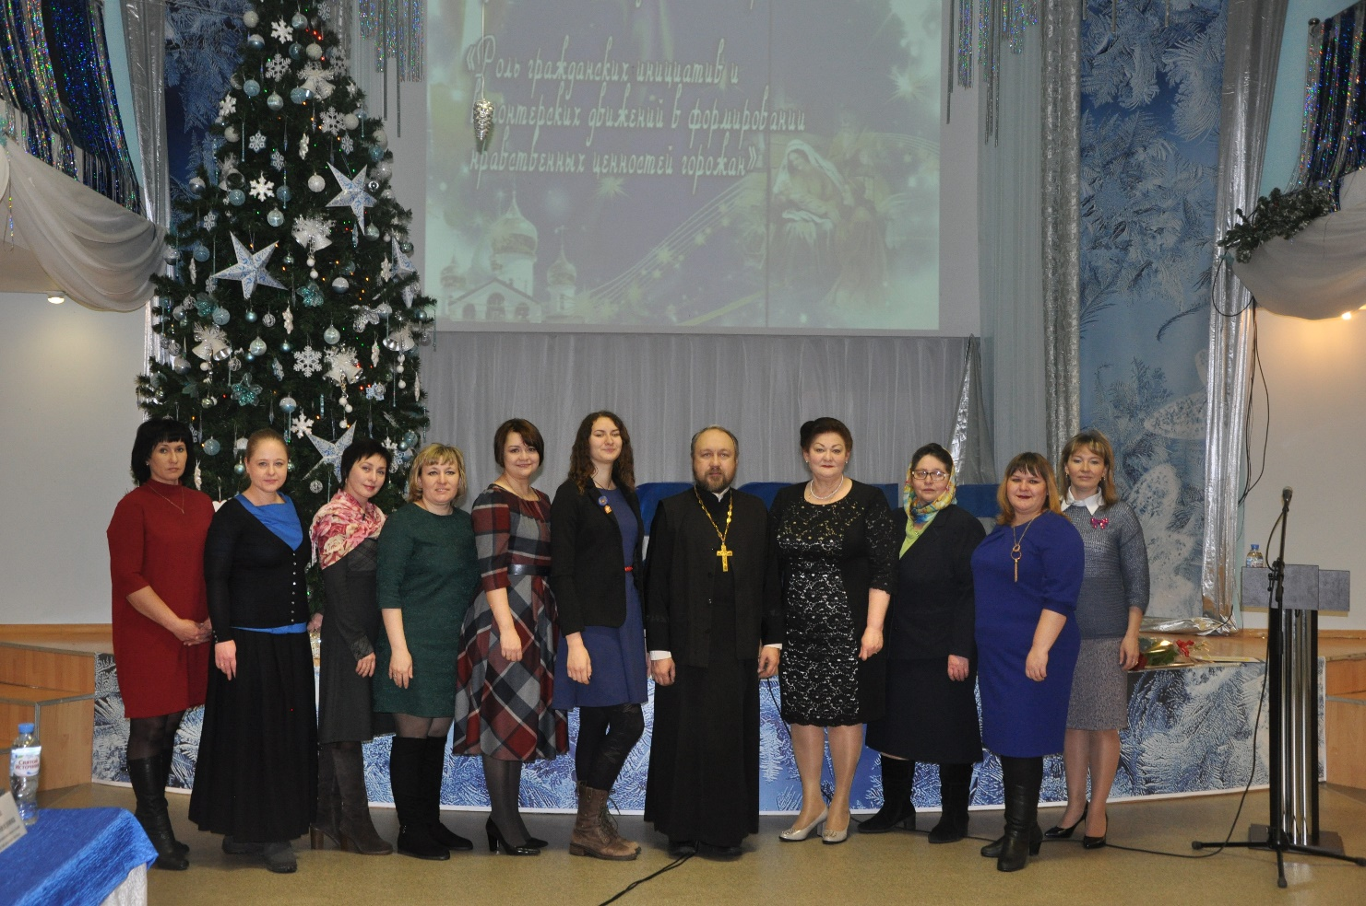

ИТОГИ I МУНИЦИПАЛЬНЫХ РОЖДЕСТВЕНСКИХ ОБРАЗОВАТЕЛЬНЫХ ЧТЕНИЙ (2017 ГОД)

Г.П. Александрова,
председатель Думы г.Урай,
председатель Семейного Совета

Ровно год назад -17 января 2017 г.- в «Центре «Духовное просвещение» состоялись Рождественские образовательные чтения на тему: «Современная семья в контексте актуальных социальных проблем российского общества».
В своём выступлении я цитировала слова Марка Твена: “Все говорят о плохой погоде, но никто не пытается её изменить”- и сравнивала с разговорами по поводу социальных проблем в России: все говорят, что в нашем обществе они существуют и их множество, но большинство из них так и остаётся нерешённым, а некоторые только обостряются. Необходимо заметить, что в нашем городе идёт заметная работа инициативных граждан и общественных организаций. В итоге были сделаны такие предложения:
- Необходим единый городской центр координации всех усилий в работе с семьёй.
- Создание общественной организации по оказанию помощи семьям через объединение социальных педагогов, которые ближе всех к семье.
- Привлечение к волонтерам надомного обслуживания «серебряного возраста» юных волонтеров. Пропаганда милосердия через СМИ
- Активнее позиционировать блок духовного воспитания в социальных сетях.
Примечательно, что сегодня в уже традиционном мероприятии всё большее участие принимают деятели культуры, преподаватели образовательных организаций, работники здравоохранения, представители молодёжных и общественных организаций, представители родительской общественности, духовенство.
Традиционные культурные, нравственные, духовные традиции и ценности семьи — это основа любого народа, любого общества и государства. Без сохранения самого института семьи не может быть будущего у нашего народа.
Забота о семье и ее защите должна быть одной из главнейших целей общественного служения для каждого сознательного члена общества.

Участники Рождественских образовательных чтений в Резолюции 2017 года определили, что необходимо противодействовать вызовам и угрозам современности, направленным против семьи и святости человеческой жизни.
С этой целью:
- Развивать общественную деятельность, направленную на усиление защиты и поддержки семьи и традиционных ценностей через позиционирование духовного воспитания в социальных сетях.
- Содействовать распространению достоверных знаний о том, какое колоссальное положительное значение имеет семья для общества, о важности роли и авторитета родителей. Активизировать работу по преемственности духовных семейных традиций.
- Совершенствовать систему профилактической работы в области доабортного консультирования.
- Совершенствовать и расширять практическую работу по защите семьи и жизни, укреплению семьи и семейных отношений, сохранению и возрождению традиционных семейных ценностей, культуры семейной жизни.

И в 2018 году, объявленном Годом гражданских инициатив в нашем городе, Годом гражданского согласия в Ханты-Мансийском автономном округе – Югре, Годом добровольчества в России, эти целевые установки очень актуальны.
Очень важно, что президент Российской Федерации считает, что победить проблемы можно, если за это возьмется все общество: «Гражданское общество, особенно в регионах, – вот главный союзник государства в борьбе с теми явлениями, которые мы считаем нетерпимыми. И общество должно контролировать власть. А власть обязана учитывать общественное мнение».
Например, в Тюмени создан центр гражданских инициатив. Проекты: «Духовно-нравственное воспитание», «Межэтнические и межконфессиональные проекты», Благотворительность.
На благотворительности хотела бы сделать особый акцент. Необходимо организовать урайское общество для участия в росписи Храма Рождества пресвятой Богородицы. Нужна гражданская инициатива людей, готовых внести свой вклад, ощутить свою причастность к развитию города через возрождение духовности. И эта инициатива обозначена мною на всех основных городских общественных площадках. Очень рассчитываю на поддержку этой инициативы.

ОБРАЩЕНИЕ НАСТОЯТЕЛЯ ХРАМА ПОКРОВА ПРЕСВЯТОЙ БОГОРОДИЦЫ
(С. УНЬЮГАН) ПРОТОИЕРЕЯ СЕРГИЯ (ТАРАСОВА) К УЧАСТНИКАМ
II МУНИЦИПАЛЬНЫХ РОЖДЕСТВЕНСКИХ
ОБРАЗОВАТЕЛЬНЫХ ЧТЕНИЙ

II муниципальные Рождественские образовательные чтения посвящены актуальной тематике: «Роль гражданских инициатив и волонтерских движений в формировании нравственных ценностей горожан». Рассматривая их, мы можем развивать наследие прошлого, сохранить все лучшее из опыта многих поколений для потомков.
Чтения, ставшие за эти годы хорошим церковно-общественным мероприятием, посвящены на сей раз обсуждению темы, связанной с духовно – нравственной составляющей нашего народа.
На протяжении всей истории России, ее великие умы, всегда размышляли о проблемах своей Родины, путях ее нравственного, социального и духовного возрождения
Наша обязанность и сегодня сохранять духовную культуру, нравственное наследие цивилизации, защищая ее от разрушения и подмены.
Это стезя не только интеллектуального, но и духовно-нравственного возрастания всякого человека.

ВОЛОНТЁРСКОЕ ДВИЖЕНИЕ В МУНИЦИПАЛЬНЫХ ОБРАЗОВАТЕЛЬНЫХ ОРГАНИЗАЦИЯХ ГОРОДА УРАЙ
А. В. Соболева,
руководитель муниципального
штаба «Волонтёры Победы».

В основе волонтерского движения лежит старый как мир принцип: хочешь почувствовать себя человеком — помоги другому.
В России волонтерское движение стало зарождаться в конце 80-х годов, хотя, если заглянуть в историю, следует признать, что оно существовало всегда, например, в виде службы сестер милосердия, тимуровского и пионерского движений, всевозможных обществ охраны природы и памятников.
Однако современное развитие волонтерское движение получило в связи с растущим числом социальных проблем, в решении которых при современной экономической ситуации волонтеры незаменимы.
Кто же такие волонтёры (Добровольцы)?
Это люди, которые добровольно готовы потратить свои силы и время на пользу обществу или конкретному человеку. Синонимом слова «волонтер» является слово «доброволец». Иногда волонтеров называют общественными помощниками, внештатными добровольными сотрудниками, ассистентами, лидерами, посредниками.
Общее, что их объединяет — добровольность (деньги не являются основным мотивом).
Разницу в названии в основном определяют применяемые в их работе методики. Мы называем волонтерами непрофессиональных добровольных помощников, которые прошли обучение по специальной программе и помогают осуществлять профилактическую деятельность (подготовка и проведение массовых акций, станционных игр, участие в разработке полиграфической продукции и т.п.) Как правило, волонтеры являются равными по возрасту и социальному статусу целевой группе (то есть в основном это подростки и молодежь).
Добровольцы работают в региональных центрах и малых городах, в селах. Наш город Урай не исключение. Являясь руководителям волонтерского движения «Доброволец Урая» с марта 2014 года, вполне четко можно
утверждать, что волонтером может быть любой человек, желающий посвятить свое свободное время добровольному труду, а также обладающий таким качеством как ответственность.
Направления добровольческой деятельности в нашем городе многообразны:
- работа с социально незащищенными группами населения (дети-сироты, инвалиды, пожилые люди и другие);
- профилактика здорового образа жизни, просветительская деятельность, направленная на профилактику наркомании, СПИДа;
- работа, направленная на восстановление и сохранение исторических и природных памятников;
- досуговая и творческая деятельность (организация свободного времени детей и подростков, организация концертов, театральных выступлений, конкурсов, праздников и др.);
Необходимо отметить, что волонтёрское объединение может вести работу в каком-либо одном направлении деятельности, например, только помощь детским домам или пропаганда здорового образа жизни, а может реализовать свои проекты в различных социальных и общественных сферах жизни.
В начале 2017 года нами было проведено изучение мнения подростков и молодёжи, занимающихся волонтерством.
Исследование проводилось методом анкетирования, было охвачено 30 волонтеров в возрасте от 14 до 19 лет.
Согласно полученным данным,
- 90% ребят считают, что волонтерство/добровольчество это способ научиться новому.
- 20% опрошенных связывают добровольчество с умением строить социальные отношения.
10% опрошенных считают, что добровольчество является деятельностью, основанной на моральных и религиозных нормах.
На вопрос - Что побуждает Вас заниматься волонтерской деятельностью? 50% ответили, что хотят помогать нуждающимся людям, хотят творить добро, отчего видят смысл своей жизни и получают от этого удовольствие и удовлетворенность.
50% опрошенных надеются научиться чему-то новому, познакомиться с новыми людьми.
На вопрос Какими качествами, на Ваш взгляд, должен обладать доброволец? были даны следующие ответы:
общительность и коммуникабельность (100% опрошенных);
позитивность и оптимизм (70% респондентов);
доброжелательность и тактичность (70% респондентов);
высокий общий уровень развития (70% респондентов).
В ходе анкетирования волонтерам было предложено выразить свое собственное мнение по вопросу влияния добровольчества (волонтерства) на духовно нравственное воспитание личности. По результатам анкетирования можно сделать вывод о том, волонтеры приобрели опыт общения с людьми из разных областей деятельности, научились находить со всеми общий язык, направлять свое свободное время в нужное русло, быстро принимать решения в критических ситуациях. Резюмируя, мы отметили, что волонтерство для молодежи это, прежде всего, любимое занятие, перетекающее в образ жизни.
Сегодня в составе волонтерского движения насчитывается более 250 волонтеров, из которых 110 являются постоянными участниками различных благотворительных мероприятий.
За 2017 год проведено более 70 мероприятий с охватом 12 тысяч человек.

РЕШЕНИЕ ПРОБЛЕМ НАРКОМАНИИ, АЛКОГОЛИЗМА, ТАБАКОКУРЕНИЯ И ВИЧ-ИНФЕКЦИИ

Н. В. Черепанова,
медицинский психолог кабинета профилактики ВИЧ-инфекции, руководитель волонтерского движения «Волна»

Практически ни одна сфера общественной жизни, включая здравоохранение, образование, экологию, культуру, не обходится без поддержки волонтеров. Профилактика употребления психоактивных веществ, правонарушений и безнадзорности, заражения ВИЧ-инфекции и инфекций, передающихся половым путем – одно из важнейших направлений волонтерской деятельности движения «Волна», потому что эта проблема касается каждого.
Потребление психоактивных веществ (ПАВ) имеет негативные, социальные, экономические, медицинские, психологические и семейные последствия, в конечном итоге оно снижает качество жизни, как отдельного человека, так и популяции в целом. Постоянно увеличивается число преступлений, совершаемых подростками в состоянии алкогольного, наркотического опьянения. Профилактика в первую очередь заключается в информировании о вреде, который оказывают эти привычки не только на организм молодого человека, но и на его социально – психологическое благополучие, возможность получения образования, профессии, создание семьи и т.д. А главное необходимо обучать подростков на основе здоровье - сберегающих технологий здоровому образу жизни, противостоянию давлению социума, сознательному отказу от употребления и даже единичных проб психоактивных веществ.
Благодаря постоянной подготовке волонтеров улучшается и повышается уверенность подростков в себе за счет получения новых идей и приемов работы, и каким образом они будут выполнять профилактику. Темы, которые должны быть рассмотрены во время программы подготовки, определяются на основе той роли, которую будет исполнять волонтер, исходя из навыков, знаний и умений, необходимых для ее успешного выполнения. Методы работы: групповая работа, интерактивные лекции, семинары, дискуссии, беседы, мозговые штурмы, личностные тренинги, просмотры фильмов профилактической направленности с обсуждением врачей-специалистов.
А также мы сотрудничаем с КУ «Специализированный Дом Ребенка» для малышей – воспитанников проводим развлечения, экскурсии, с общественной организацией «Пограничники Урая» - участие в мероприятиях по патриотическому воспитанию подрастающего поколения в г.Урай и многое другое.
Ребята волонтерского движения «Волна» активно участвуют в городских мероприятиях (спортивных, интеллектуальных и т.д.), а также и сами являются активными организаторами акций, развлечений, форумов, для подростков и взрослого населения г.Урай. Для проведения мероприятий по социально-значимым заболеваниям среди подрастающего поколения была напечатана литература: лифлеты и брошюры, флаеры, в подготовке информации и разработке которой активно принимали участие волонтеры.
Активно сотрудничаем с учреждениями: Комиссия по делам несовершеннолетних и защите их прав, Управление по культуре и молодежной политики Администрации г. Урай, Управление образования администрации г. Урай, Молодежная палата г. Урай, МБУ «Молодежный центр», БУ ПО «Урайский политехнический колледж», КУ «Специализированный Дом Ребенка», Специальная коррекционная общеобразовательная школа-интернат 8 вида.
Наша цель – это активная работа по развитию волонтерского движения и организация фронта для добровольческой деятельности.
Наш девиз: Не жди помощи - помогай сам, не жди добра – делай его сам!

ЗАЩИТА ДЕТСТВА, МАТЕРИНСТВА И ОТЦОВСТВА

А. С. Насонова,
медицинский психолог женской консультации
БУ «Урайской городской клинической больницы»

Охрана материнства, детства и отцовства, создание условий для рождения здоровых детей, сокращение младенческой, детской и материнской смертности, имеют особую общественную значимость, и стали критериями эффективности деятельности между организациями здравоохранения и социальных служб.
Каждая пятая российская семья бездетна – такую статистику приводят в
Министерстве здравоохранения России. В Минздраве подчеркивают, что во многих случаях причиной этого становятся аборты.
Основное призвание женщины - быть матерью. Именно в чреве матери зарождается жизнь каждого человека. С момента зачатия ребенок уже существует и только развивается, увеличиваясь в размерах.
Таким образом, искусственное прерывание беременности на любом сроке является намеренным искусственным прерыванием жизни человека. Именно такая реальность скрывается за таким широко употребляемым и кажущимся вполне безобидным словом «аборт». Женщина, идущая на аборт, не всегда задумывается о том, что, может быть, навсегда лишает себя счастливой возможности стать мамой. Борьба с абортами десятилетиями ведется во всем мире. Вред от прерывания беременности поистине всесокрушающий!
Особую проблему представляет беременность в подростковом возрасте, когда девушка, как правило, еще не готова, и физически и морально, стать матерью. Основные причины абортов у подростков обусловлены особенностями репродуктивного поведения: раннее начало половой жизни, частая смена половых партнеров, недостаточное знание о последствиях раннего начала половой жизни и вреде абортов, а также недостаточное информирование об эффективных методах контрацепции.
Анализируя вышесказанное, считаем необходимым усовершенствовать профилактические мероприятия, направленные на:
- Сохранение здоровья женского населения репродуктивного возраста;
- Профилактику ранней беременности, полового воспитания у подростков;
- Повышение родительской компетенции и ответственности в вопросах укрепления здоровья.
Что в конечном итоге позволит улучшить демографическую ситуацию в нашем городе.

ВЛИЯНИЕ ИНФОРМАЦИОННОГО ПРОСТРАНСТВА НА ДУХОВНО-НРАВСТВЕННОЕ РАЗВИТИЕ ДЕТЕЙ И МОЛОДЕЖИ

Я. В. Шмакова,
педагог дополнительного образования
ЧУДО «Центр «Духовное просвещение».

Систематическое духовно-нравственное воспитание ребёнка в семье обеспечивает его правильное социальное развитие и гармоничное формирование личности. Именно в семье формируется нравственный опыт и жизненные ценности.
Однако в современных условиях на формирование картины мира ребенка оказывает влияние окружающая его информационная среда, в частности интернет. Почему проблема влияния информационного пространства на ребенка особенно актуальна сегодня? За последние 10–15 лет на ребенка буквально хлынул огромный и мощный поток самой разной информации: социальные сети, сайты, видеоролики сомнительного содержания и качества. Ребенок стал взаимодействовать с этой информацией зачастую один на один. Ситуация особенно обострилась, когда интернет проник в переносные устройства: планшеты и смартфоны. Таким образом, доступ детей в интернет становится фактически неконтролируемым родителями. Информационная безопасность детей признана одним из национальных приоритетов современной государственной политики России. Нельзя отрицать тот факт, что интернет дает детям много возможностей (поиск нужной информации, помощь в учебе, обучающие видео, творческие конкурсы, общение и т.д.). Но если взрослый человек, и то не каждый, и не всегда, способен фильтровать информационные потоки, то ребенок, в силу возраста и отсутствия жизненного опыта, этого делать еще не умеет. А информация, которая сегодня подается в СМИ и интернете, может оказаться не только полезной для детей, но и вредной, и даже опасной. Вредной пищей можно отравиться, а вредной информацией можно серьезно навредить своему духовному здоровью. Недаром говорят: «Словом можно убить, словом можно спасти, словом можно полки за собой повести».
Не для кого не секрет, что против нашей страны развязана информационная война. Основной прием битвы – дезинформация, принцип которой звучит так «Все, что несет погибель, подается как благо». Наиболее пагубные формы информационное воздействие приобретает в подмене базовых традиционных ценностей: разрушаются нравственные представления о браке и семье, верности, целомудрии, подменяются знания о половых различиях людей, понимание семейного воспитания как жертвенной родительской любви. В массовой культуре опускается понятие неприкосновенности внутреннего мира человека, чувства собственного достоинства – теперь это становится достоянием всех. Главный расчет делается на молодежь – будущее страны, как на наиболее восприимчивую часть населения. По данным профильного комитета Совета Федерации, сегодня каждый восьмой подросток проводит в Интернете более пяти часов. Причина в том, что интернет является одним из основных инструментов социализации в молодежной среде. В интернете подростки могут представить себя теми, кем они хотят быть, даже если выдуманная «личность» совсем не похожа на них самих. В рамках информационной войны происходит подмена истории, вовлечение молодежи в социальные сети, где 50% групп – это низкопробный юмор, который под маской «смеха» внедряет в сознание детей и подростков небольшими «порциями» ложные образы и модели поведения. Материальные ценности доминируют над духовными, поэтому у детей искажены представления о добре, милосердии, великодушии и справедливости.
Какие опасные информационные потоки могут встретить дети в сети интернет? Назовем следующие:
- Откровенные фото, видеоматериалы, которые могут ранить психику ребенка, а в будущем воспрепятствовать построению семейных отношений.
- Кибербуллинг (cyberbullying) - подростковый виртуальный террор, особенно распространенный сегодня.
- Материалы экстремистского и террористического характера.
- Секты.
- Пропаганда наркотиков, насилия и жестокости, суицидального поведения, абортов.
- Он-лайн игры. Многие современные родители просто в восторге, что ребенок сидит тихо за компьютером и играет в развивающие игры, как говорят в рекламе. Взрослые в это время могут спокойно заняться своими делами. Только развивают эти игры эгоизм и жестокость, отсутствие жалости, убивают все добрые ростки в душе ребенка: милосердие, сострадание, которые заложены Богом в человеческую душу. Ребенку в игре внушается, что он должен быть первым, лучшим, добиваться своего, используя других игроков как средства к победе. Даже если игра развивающая, в любом случае, ребенок лишается реального опыта игры, переживаний, разных эмоции, опыта взаимопомощи, да и просто общения. Немного статистики. Сегодня 80% школьников могут сосредоточить свое внимание только первые 5 минут урока. Остальные 40 минут урока для них проходит впустую. Тридцать лет назад таких детей было 5-10 %. Парадокс в том, что эти же 80 % детей могут часами сосредоточенно играть в игры на компьютере. Педагоги и психологи не могут объяснить этот феномен, но признают, что корень проблемы сугубо духовный.
- Еще один опасный информационный поток - пропаганда селфи. Знаете, блаженный Августин говорил, что человек балансирует между двумя большими гранями: есть любовь к Богу до ненависти к себе, т.е. аскетизм, подвиг, а есть любовь к себе до ненависти к Богу. Так вот, селфи – это любовь к себе, фотографирование себя везде и всюду и выкладывание в интернет по 10 снимков в день для того, чтобы заметили и оценили. В последнее время среди молодежи стало модным экстремальное селфи. Протоиерей Андрей Ткачев говорит по этому поводу: «Когда нам говорят: «Наши дети гибнут в Афганистане, наши дети гибнут в Сирии» Хочется ответить: «Нет, наши дети в Сирии защищают, а гибнут они на крышах электричек и делая селфи на мосту». Пропаганда экстремального селфи прививает небрежное и безответственное отношение к жизни, которую дал нам Бог. Любовь к себе взращивает гордость, которая «подстегивая к достижению удовольствий, приведет к преумножению беззаконий, из-за которых оскудеет любовь среди живущих на земле людей», - говорит протоиерей Сергей Филимонов.
Информационное окружение человека никогда уже не станет прежним. Ребенок сегодня нуждается в защите своего информационного пространства, так как под угрозой его психика, образ мышления, его жизненные ценности. Одним словом все то, что делает человека человеком. В связи с этим, нам необходимо учить ребенка не затеряться в грязных информационных потоках, необходимо объяснять, что интернет – это виртуальный мир, не всегда правдивый, что на том конце интернет-кабеля сидят вполне реальные люди, не всегда доброжелательные, а порой и опасные. Необходимо учить детей безопасно пользоваться интернетом.
Центр «Духовное просвещение» выполняет эту задачу в рамках реализации новой программы «Мой друг - безопасный интернет». На занятиях ребята приобретают навыки безопасного пользования интернетом с пользой в учебной деятельности и для своей духовной жизни, формируют представления об опасностях, об интернет-этике, приобретают опыт реализации своих творческих способностей в интернете, привлекаются в волонтерскую деятельность. В декабре в Центре стартовала волонтерская акция «Безопасный интернет». Более 180 учащихся школ города были приглашены на познавательную лекцию с просмотром видеофильмов на эту тему. Ребята пришли к выводу, что общение в социальных сетях и интернет-серфинг можно сделать не только безопасным, но полезным. Первые шаги в волонтерском движении сделали учащиеся 5-7 классов нашего Центра.
Победители данного конкурса презентаций провели интересную беседу среди младших школьников Центра. Ребята рассказали об угрозах интернета и объяснили на примерах, почему они несут опасности, почему необходимо учиться пользоваться интернетом. Данную волонтерскую акцию решено продолжать. Зачем подросткам сегодня нужна такая деятельность? Юные волонтеры учатся не только получать, но и отдавать, не только потреблять, но и служить, в данном случае, делиться своими знаниями для пользы других детей. В основе любого волонтерского движения лежит одна из важных христианских ценностей - хочешь почувствовать себя человеком – помоги другому человеку. Это основной принцип жизни по христианским заповедям.

ВЛИЯНИЕ ИНТЕРНЕТ-РЕСУРСОВ НА ПСИХИЧЕСКОЕ ЗДОРОВЬЕ НАСЕЛЕНИЯ

Н. С. Тякина,
Медицинский психолог БУ ХМАО-Югры
«Советская психоневрологическая больница», филиал в г. Урай

Информационные технологии сегодня являются одним из фундаментальных факторов, кардинально меняющих социальную и общую культурную ситуацию. Безусловно, интернет имеет огромное значение в современном мире и приносит большую пользу человечеству: как неиссякаемый источник информации, доступный способ приобретения навыков и знаний. Но, призванный облегчить нам жизнь, освободить наше время для родных и близких, он начинает создавать проблемы.
Влияние киберсредств на психику очень точно называют «скорбным гипнозом радости». Неумелое и неумеренное использование информационных ресурсов несет непосредственную опасность для личности в любом возрасте. Человек био-психо-социален по своей сущности, являясь частью природы он формируется и развивается только в контексте непосредственного контакта с окружающим миром и другими людьми. При нарушении условий развития обязательно меняется и результат.
Начиная с периода младенчества происходит многоканальное развитие психики человека, ребенок должен слышать настоящие звуки окружающего мира, рассматривать непосредственно существующие вокруг него объекты и предметы, а не их виртуальную подмену. В период раннего детства происходит интенсивное развитие моторики, сенсомоторного интеллекта, эгоцентрического мышления, речи. Недопустимо подменять настоящие игрушки (кубики, машинки, куклы, мозаики) одноименными играми на ПК. Восхищения мамы, что ее ребенок в 2 года «быстро собирает пирамидку на компьютере» достойны сожаления, развитие моторики, ощущений, реалистичных представлений в этом случае не происходит, итогом деятельности является только теоретическое представление «как это можно сделать», а не непосредственное «я сделал!». В дошкольном возрасте происходит развитие всех высших психических функций (внимания, памяти, мышления), подготовка к обучению, начинается овладение основами нравственности. Это период первичной социализации. Свое место в этом мире ребенок определяет путем собственного опыта, полученного в игре и взаимодействии, где он через радость, обиду, поглаживания, толчки, восхищение, отвращение начинает понимать кто здесь он, каковы его возможности, как его поступки влияют на окружающих и многое другое. Подменяя непосредственный контакт с миром виртуальными героями разрыв с реальностью становится пропастью. Например, он умеет развить целое виртуальное фермерское хозяйство, но не догадается дома котенку налить молока, он выигрывает футбольные чемпионаты, но никогда не пинал мяч. Все достижения в виртуальном мире даются проще, а значит там лучше! И уже в этом возрасте родители начинают подмечать проблемы компьютерной и интернет – зависимости.
С приходом в школу изменяется социальный статус ребенка, он становится учеником и поэтапно входит в самостоятельную жизнь. Все дальнейшее взросление, процесс формирования личности, строится на определенной социальной иерархии. Мы обучаемся исполнять разные социальные роли в разных ситуациях. Мы когда – то ученики, когда – то друзья, потом студенты, с возрастом осваиваем роли мужей, жен, матерей, отцов, сотрудников. Количеству ролей нет числа. Соответственно формируются разнообразные стереотипные формы поведения с другими людьми. Человеку предопределено развиваться в непосредственном общении, получать обратную связь от окружающего мира и отвечать за свои поступки. Общение же посредством интернета позволяет не только сохранить полную анонимность, но и изобразить личность, которой вы не являетесь. Когда этот виртуальный театр мистификаций затягивается, человек зачастую утрачивает индивидуальность и теряет связь с реальностью. Привычная шкала социальной иерархии становится бесполезной. "Девушка" в своей реальной жизни может быть вполне и мужчиной, "Учитель" становится подростком из 7-го класса.
Многочисленные контакты в социальных сетях формируют у молодых людей ложные представления о себе, о своих возможностях. Находясь бесконечно «в сети» они формируют «виртуальную реальность». Живой человек с его слабостями и недостатками им становится непонятным, зачастую просто неинтересным. Возникает иллюзия собственной независимости от общества, полной автономности. Однако социальная иерархия является основой общественных отношений и поддержание собственного качества жизни требует навыков адаптации в реальном мире. Очень тяжело вернуть такую личность в мир реальных отношений. Психическое развитие и процессы, формирующие ее, протекали и формировалась под воздействием вымышленной, виртуальной реальности. Они не были вызваны реальными воздействиями окружающей среды, а значит и не имеют ничего общего с непосредственной адаптацией в нашем обществе. Самое тяжелое нарушение, это расслоение личности, психическое заболевание и полная дезадаптация.
Интернет дает неограниченную свободу высказываться. Каждый — эксгибиционист, педофил, убийца, любой психически больной человек может открыто заявить о себе и своих взглядах на жизнь, высокомерно игнорировать возражения: "Вам, убогим, не постичь мою яркую индивидуальность". Сказать, написать, нарисовать, выругаться, — многие впервые осознают, что могут сделать это, только познакомившись с интернетом. Оказывается, так просто найти тех, кто будет за тобой следовать и тебе поклоняться! Все это катастрофически влияет на неподготовленные души подростков и молодых людей, которые озабочены вопросами места своей личности в этом мире. И Особую притягательность имеют именно деструктивные идеи, потому что они имеют огромный эмоциональный заряд «запретного плода», того, что не позволяет мораль общества, а оказывается «это можно и легко доступно». Прокатившаяся волна «синих китов» - подтверждение того, как легко приживаются и воплощаются в жизнь самые страшные деструктивные идеи. Влияние же киберигр на психику детей, подростков — отдельная важная тема, выходящая за рамки этого выступления статьи. Но родителям стоит помнить, что любые детские игры — это обучение социальным ролям, которые ребенок примеряет на себя.
Нельзя обойти и тот факт, что психика, которая постоянно стимулируется положительными стимулами «из сети» начинает требовать все большей и большей стимуляции. Возникает зависимость, схожая с алкогольной либо наркотической. Однако в природе не бывает "бесплатных удовольствий". Любая регулярная стимуляция центров удовольствия повышает их порог возбудимости, проще говоря, для получения прежнего "удовольствия" требуются все большие дозы раздражителя и возникает зависимость. Можно назвать ряд симптомов, каждый из которых должен настораживать относительно интернет-зависимости: - чрезмерное количество времени, проводимого в сети; - беспокойство при необходимости вернуться в реальный мир; - ложь относительно количества времени, проведенного в киберпространстве; - озлобление при попытке оторвать от компьютера; - полное равнодушие к реальной действительности.
Первые публикации относительно интернет-зависимости появились уже порядка 20-ти лет назад, когда еще интернет пространство не так завлекало наши умы. Но сейчас интернет – это массовое явление, мы получили в руки достаточно мощный механизм без инструкции по необходимой технике безопасности.
Развитие интернет – технологий - это современная реальность, открывающая множество перспектив, нельзя его отрицать и избегать, просто нужно воспитывать в себе и в своих детях правильное отношение к нему, как к «ресурсу».

ТЕХНОЛОГИИ ДОБРА: ОПЫТ ВОВЛЕЧЕНИЯ ДОБРОВОЛЬЦЕВ В РЕАЛИЗАЦИЮ СОЦИАЛЬНЫХ ПРОЕКТОВ УЧРЕЖДЕНИЯ СОЦИАЛЬНОГО ОБСЛУЖИВАНИЯ

О. А. Бурлева,
методист бюджетного учреждения
Ханты-Мансийского автономного округа – Югры
«Комплексный центр социального обслуживания населения «Импульс»

Многие социальные преобразования последних лет были направлены на повышение качества жизни нуждающихся граждан. Процессы преобразования происходили и происходят под воздействием мер по созданию новых общественных форм социального взаимодействия людей разного возраста и средством реализации этих преобразований выступают социальные технологии.
В своем выступлении познакомлю с опытом апробации технологии организации добровольческой (волонтерской) деятельности через вовлечение добровольцев в реализацию социальных проектов учреждения социального обслуживания.
Сотрудниками учреждения накоплен опыт работы по привлечению граждан трех возрастных групп (учащейся молодежи, работающего населения и пожилых людей) к добровольческой деятельности. Учреждение располагает необходимой материально – технической базой и высококвалифицированным кадровым составом для реализации гражданских инициатив.
Опыт организации деятельности с добровольцами из числа учащейся молодежи.
Многолетняя дружба связывает реабилитационное отделение для детей и подростков с ограниченными возможностями и волонтерские отряды образовательных учреждений города: школ №6 и №12, Гимназии и Урайского политехнического колледжа (руководители – назвать). Цель проведения совместных мероприятий для здоровых детей и подростков и их сверстников с особенностями развития состоит в создании благоприятных условий для социализации инвалидов и формировании инициативы, толерантности в среде учащейся молодежи.
Молодежные добровольческие инициативы реализуем по ступеням.
На I ступени посредством посещения занятий в «Школе волонтера», которая действует на базе учреждения, учащиеся осваивают навыки взаимодействия с детьми-инвалидами.
На II ступени молодые люди имеют возможность оценить свои силы в разных сферах деятельности в качестве модераторов при проведении массовых совместных мероприятий, благодаря чему у всех участников формируются полезные социальные и практические навыки личного взаимодействия, появляется осознание уникальности человеческой личности и собственного внутреннего мира (перечень реализованных совместных мероприятий за 2017год). Через общение дети учатся жить вместе, стираются границы между инвалидами и здоровыми людьми.
На III ступени молодые люди, используя уже имеющиеся у них опыт, знания, навыки, умения и личные контакты со сверстниками - инвалидами, в качестве тьюторов принимают участие в реализации социальных проектов учреждения (методика «Социальная передышка») (видео- сюжет о волонтерах УПК «Социальная передышка»)
Реализация молодежных волонтерских инициатив на базе реабилитационного отделения для детей и подростков с ограниченными возможностями приводит к объединению общественного пространства инвалидов и здоровых людей, в рамках этого пространства изменяется отношение к инвалидности: она становится не пороком, а просто особенностью того или иного человека. При таком подходе общество становится гораздо гуманнее.
Опыт организации деятельности по вовлечению работающего населения в добровольческие инициативы
Работающие горожане в возрасте от 23 до 50 лет охотно принимают участие в реализации собственных добровольческих инициатив.
В 2017 году взрослые волонтеры провели для детей и подростков с ограниченными возможностями социокультурные и спортивные мероприятия (примеры, охват).
Представители городской «Молодежной палаты» продолжили продуктивное общение с инвалидами молодого возраста. (примеры мероприятий, охват).
Проявлением гражданской инициативы сотрудников учреждения в 2017 году стало образование на базе учреждения волонтерской группы «Импульс». Волонтерскую группу составляют инициативные сотрудники отделения социально – медицинского обслуживания на дому граждан пожилого возраста и инвалидов. Пять социальных работников шагают с песней по жизни и дарят добрые дела в свободное от работы время пожилым горожанам и инвалидам. В ушедшем году добровольцы из числа социальных работников приняли участие в 6 волонтерских инициативах. В ближайшие планы добровольцев входит проведение на дому для тружеников тыла праздника «День рожденья? С волонтером!».
Так же многообещающим начинанием 2017 года стало налаживание контактов сотрудников учреждения с представителями православного сестричества, которое возрождается в Храме Рождества Пресвятой Богородицы г. Урай. Объединение усилий сотрудников социальной сферы и представителей православия позволит повысить качество жизни нуждающихся граждан.
Добровольческие инициативы взрослого населения, реализуемые на базе учреждения, позволяют судить о гражданской активности и социальной ответственности горожан.
Опыт организации деятельности по вовлечению неработающих пенсионеров в добровольческие инициативы
В городе Урай граждане пожилого возраста составляют одну треть населения муниципального образования. Пожилые горожане в возрасте 55 –65 лет обладают богатым жизненным и профессиональным опытом, сохранившимся жизненным потенциалом, что позволяет вовлекать их в социально значимые добровольческие проекты.
В 2013 - 2014 гг. граждане пожилого возраста, посещающие занятия программы бесплатного обучения граждан старшего поколения «Университет третьего возраста», провели серию мастер – классов по обучению различным техникам декоративно – прикладного искусства для инвалидов молодого возраста в рамках реализации благотворительного движения «Город мастеров».
В 2015 году добровольцы из числа граждан пожилого возраста принимали участие в реализации проекта «Зеленый СЛОН», чем способствовали социальной адаптации детей – инвалидов.
С 2016 года в соответствии с приказом Депсоцразвития Югры от 16.09.2015 № 625-р учреждением внедряется окружная программа «Волонтеры серебряного возраста». Цель программы: создание условий для оказания помощи отдельным категориям граждан – получателям услуг гражданами пожилого возраста посредством организации работы волонтёрского движения «Волонтёры серебряного возраста».
В настоящий момент 21 «серебряный» волонтер в возрасте от 52 до 70 лет оказывает помощь нуждающимся по различным направлениям.
Родители, воспитывающие детей-инвалидов с тяжелой патологией, благодарны пожилым волонтерам за организацию кратковременного присмотра за детьми на дому. Благодаря кратковременному отдыху, который им предоставляют добровольцы, у родителей появляется возможность для решения собственных взрослых вопросов, а мудрость и опыт пожилых волонтеров помогает сохранить благоприятную семейную атмосферу.
Для семей, воспитывающих детей с ограниченными возможностями волонтеры «серебряного» возраста организуют и проводят мастер-классы по декоративно-прикладному искусству. Копилка волонтерских добрых дел в 2017 году пополнилась проведением благотворительных акций для детей-инвалидов «Неделя добра» и «Красная горка», а так же акцией «Сирень Победы».
Пожилые волонтеры не оставляют без внимания своих сверстников, а так же инвалидов молодого возраста. Для них добровольцы проводят социокультурные мероприятия, посвященные социально – значимым датам, где от всей души и на высочайшем уровне исполняют песни и поэтические произведения. Бессмертные строки классиков звучат на заседаниях Клуба любителей поэзии, где благодаря негасимому энтузиазму пожилых добровольцев возрождается бесценная традиция внимательного и бережного отношения к звучащему русскому слову.
«Добрые соседи» - это не только название социального проекта, реализуемого на базе учреждения, это реальная помощь активных пожилых горожан своим соседям более преклонного возраста. Неработающие пенсионеры в выходные и праздничные дни по зову сердца осуществляют присмотр и уход за пожилыми соседями: помогают в доставке продуктов, в приготовлении и приеме пищи, и, конечно в неспешном душевном разговоре окажут психологическую поддержку.
В рамках достигнутых соглашений с ОМВД России по г. Ураю «серебряные» волонтеры пробуют свои силы, участвуя в совместных рейдах с полицией в качестве общественного помощника участкового уполномоченного, проводят просветительские беседы о личной безопасности для несовершеннолетних и пожилых горожан.
В предоставлении волонтерской помощи нуждающимся проявляются лучшие черты граждан старшего поколения: жизненный опыт, спокойствие, рассудительность, верность традициям и культуре, что позволяет «серебряному» волонтерству позитивно развиваться.
В процессе изучения опыта волонтерской деятельности регионов России, апробации новых форм и методов работы с добровольцами возрастает социальная активность и профессиональное мастерство сотрудников учреждения (результаты участия в конкурсах). Разработка и реализация социальных проектов воспринимается учреждением как одна из форм развития персонала.
Причины, по которым горожане разного возраста вступают в ряды добровольцев различные, но всех их объединяют технологии добра и желание позитивных изменений в окружающем мире.

О ПРАКТИЧЕСКОМ ОПЫТЕ ЦЕНТРАЛЬНОЙ БИБЛИОТЕКИ ГОРОДА УРАЙ ПО ВЗАИМОДЕЙСТВИЮ С ОБЩЕСТВЕННЫМИ ОБЪЕДИНЕНИЯМИ

Т. Л. Каримова,
руководитель организационно-массового отдела
Центральной библиотеки «МАУ «Культура».

Библиотека – часть социальной инфраструктуры государства, поэтому естественно, что вслед за общественными преобразованиями происходит ее реформирование, меняются ее функции. В формировании гражданского общества совместно с общественными организациями участвуют и библиотеки, вполне плодотворно.
По мере возможностей библиотеки решают проблемы, стоящие перед обществом и населением. Когда мы говорим о связи с общественностью, то имеем в виду: органы власти, общественные организации, СМИ. Библиотека позиционируют себя в обществе, укрепляя свои связи в области сотрудничества с различными организациями, учреждениями, органами власти. Она уделяет особое внимание установлению благоприятных социальных контактов и партнерских отношений с общественностью с целью решения актуальных вопросов формирования гражданского общества и др. Связи с общественностью – не разовая акция, а одно из приоритетных направлений библиотечно-информационной политики и одновременно средство освоения новых социальных технологий.
Мы видим долговременность, устойчивость и жизнеспособность библиотечных проектов работы с общественными организациями. Являясь открытой системой, направленной на удовлетворение ожиданий различных слоев населения, центральная библиотека, в большей степени, чем любые другие общественные и государственные структуры, становится центром притяжения общественных организаций. При этом библиотека делает многое для институализации последних, осуществляя их информационное обеспечение и презентации результатов социально полезной деятельности, а также для привлечения их к участию в осуществлении своей библиотечной политики.
Задачи библиотеки в рассматриваемой сфере деятельности – в том, чтобы правильно организовать и систематически проводить работу с общественностью на основе изучения, учета и удовлетворения многообразных интересов граждан; вести эффективный диалог с приоритетными группами общественности; устанавливать устойчивое взаимопонимание между сторонами;
Основополагающий принцип организации работы по связям с общественностью – широкое информирование о деятельности библиотеки в целом и отдельных ее подразделений.
Эта работа объединяет все элементы библиотеки как системы: фонды, аудиторию пользователей, библиотечный персонал, материально-технические ресурсы. Библиотека - это то место, где охотно собираются местные жители, где работают специально обученные кадры, где есть технические возможности. Поэтому библиотека охотно приглашает на встречи в библиотеку Урайское местным отделением Ханты - Мансийского регионального отделения Всероссийской политической партии «Единая Россия» проводятся встречи с населением, заседания круглых столов: «Единство разных», «Вместе навсегда» (к годовщине воссоединения Крыма с Россией), акции «Книги библиотекам Крыма» и т. д. При этом члены партии выступают не только участниками библиотечных мероприятий, но и инициаторами, модераторами.
Взаимодействие с обществом значительно расширяет и возможности самих библиотек, обогащая их новыми или дополнительными ресурсами, которые в библиотеках становятся общедоступными.

ОПЫТ РАБОТЫ «ШКОЛЫ «ЛИДЕР» ДЮЦ»

В. А. Лежнина,
руководитель молодёжного отдела
учебно – просветительского Центра «Увильды»
г. Челябинск.

Какие проблемы в нашем обществе существуют сегодня? Пьянство, наркомания, курение. Инфантильность, непонимание смысла жизни. А кого касаются эти проблемы в большей степени? Молодежь. Ведь именно мы – будущее нашей страны.
Как сделать так, чтоб наше будущее было достойным? Конечно, воспитать молодежь с высокой нравственностью. Чем и занимается организация «Школа «Лидер» в Челябинске. Педагоги этой организации совместно со старшеклассниками разрабатывают и реализуют программы по патриотическому воспитанию молодежи. Учат молодежь думать, анализировать социальные процессы, решать жизненные задачи. В первую очередь, через личный пример. Эта организация помогает каждому стать личностью: научиться брать ответственность, проявлять активную жизненную позицию. А также вдохновляет молодежь на общее дело – защиту страны от пагубных явлений.
Необходимо давать молодежи возможности для развития, открывать организации, создавать различные кружки и направления. И конечно же, не забывать, что все приобретается в практике. Поэтому нужно не просто давать информацию молодежи, нужно создавать условия для их развития. А как? Приглашать личностей, выезжать с ними в походы, создавать программы, пусть они попробуют все сделать своими руками!

СЕКЦИЯ

«РОЛЬ КУРСА ОРКСЭ
В ДУХОВНО-НРАВСТВЕННОМ
СТАНОВЛЕНИИ ЛИЧНОСТИ»

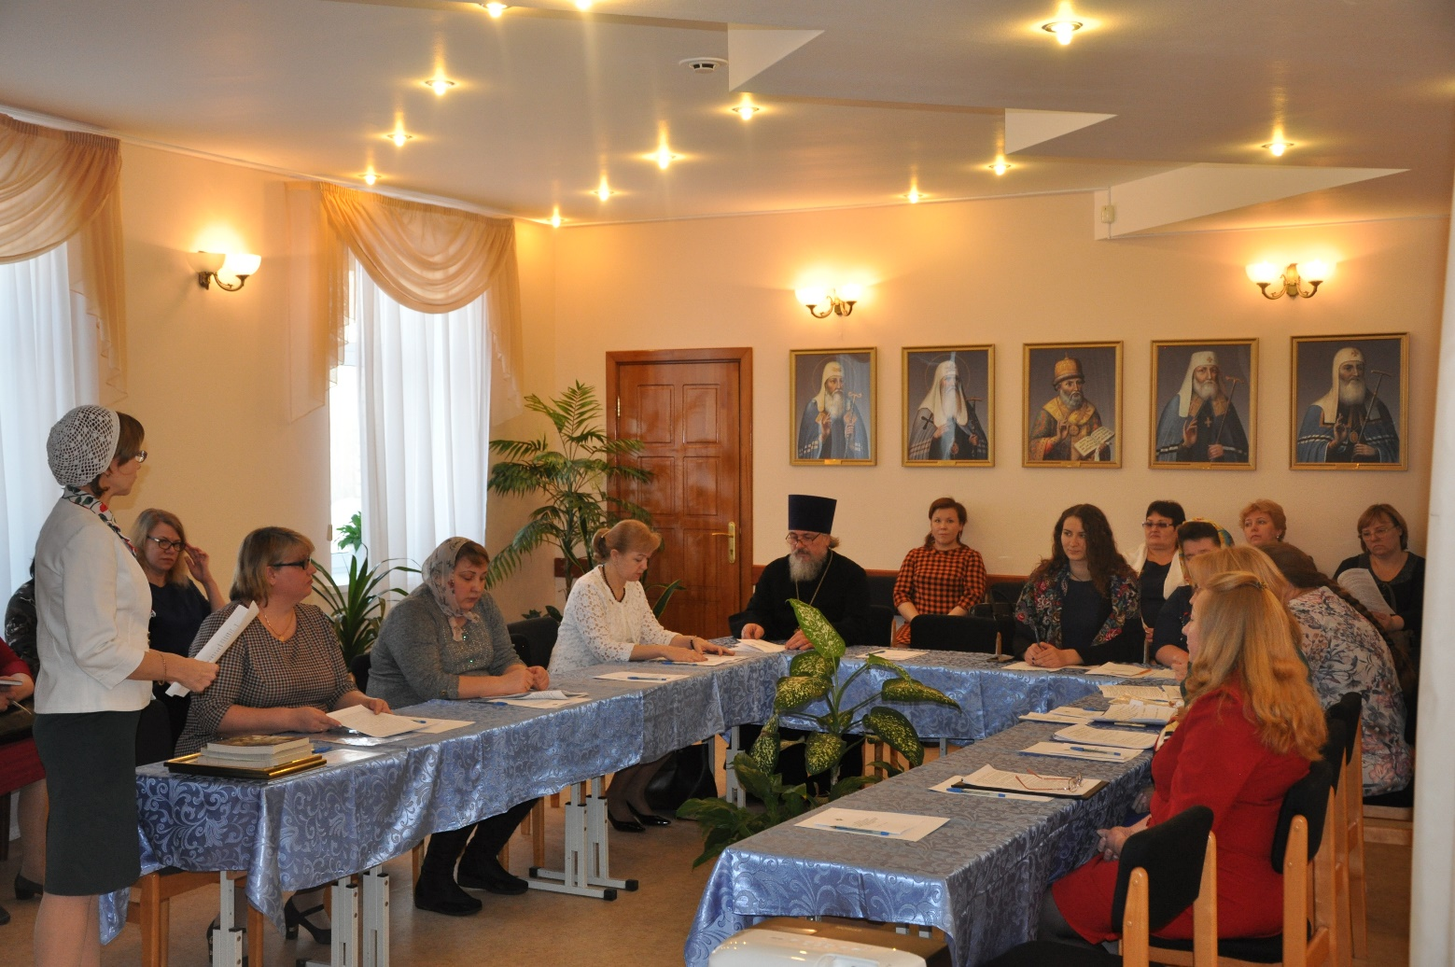

ТИМУРОВСКОЕ ДВИЖЕНИЕ, КАК ОДНА ИЗ ФОРМ ВОЛОНТЁРСКОЙ ДЕЯТЕЛЬНОСТИ В ФОРМИРОВАНИИ ДУХОВНО – НРАВСТВЕННЫХ ЦЕННОСТЕЙ ОБУЧАЮЩИХСЯ

М. Л. Попова,
педагог МБОУ СОШ №12.

Актуальность данной проблемы определяется провозглашением стратегии качественного обновления страны и ее главной цели: создание условий для самореализации и жизненного успеха каждого гражданина России, повышение качества жизни людей, приумножение лучших традиций системы образования, повышение его качества. Как отмечает А.А. Вербицкий, воспитание подрастающего поколения - одна из наиболее острых, сложных и запущенных проблем современного образования. В настоящее время не вызывает сомнения воспитательный потенциал детских общественных объединений, в частности, в формировании духовно-нравственных качеств подрастающего поколения, поскольку они способствует воспитанию в каждом ребенке человечности, доброты, гражданственности, творческого отношения к труду, бережного отношения ко всему живому, возрождению и охране духовных традиций своего народа.
Нравственность является сердцевиной духовности.
Основная воспитательная задача педагогического коллектива на современном этапе состоит в том, чтобы пробудить душу ребенка, вызвать у него стремление к духовному росту, потребность быть добрым, мудрым, честным, щедрым, милосердным, благородным.
Как организовать образовательное пространство, чтобы воспитать поколение людей, на которых в дальнейшем можно с уверенностью опереться, рассчитывать на их помощь, поддержку и заботу? Ответ я нашла в «Послании Федеральному Собранию» 2013года Президента РФ В.В. Путина, который указал: «Нам нужно возрождать традиции милосердия. Предлагаю организовать в России широкое движение добровольцев, готовых работать в системе здравоохранения, оказывать посильную помощь».
В общественных объединениях дети имеют широкие возможности общения, делового и дружеского взаимодействия с единомышленниками.
Тимуровское движение — действенная (с элементами игры) форма общественно полезной деятельности детей, способствующая их нравственному воспитанию, развитию инициативы и самодеятельности. Перед школой стоит задача найти новые формы организации тимуровской работы, которые могут заинтересовать современных детей.
Добровольческая помощь может принимать различные формы: от традиционных видов взаимопомощи до совместных усилий тысяч людей, направленных на преодоление последствий стихийного бедствия, урегулирование конфликтных ситуаций, искоренение бедности и т.д.
Организация деятельности волонтерских отрядов позволяет создать условия для формирования системы духовно–нравственных ценностей у ребят-сверстников. Забота о других становится внутренним качеством молодого человека только тогда, когда он сам активно принимает участие в добрых поступках, учится присматриваться к физическому и душевному состоянию окружающих людей.
Сегодня Тимуровское движение (Волонтерство) – это не только массовое патриотическое движение школьников, содержанием которого является гражданская забота о нуждающихся в помощи людях, но и действенная форма общественно-полезной деятельности детей, способствующая их нравственному воспитанию, развитию инициативы и самостоятельности.
Россия стоит на пути формирования нового гражданского общества.
Сегодня в государстве и обществе социально-педагогическое значение общественных организаций не вызывает сомнения. Общественное объединение представляет собой педагогически ориентированную целесообразную систему помощи подрастающему поколению, создает благоприятные условия для его духовно-нравственного воспитания, формирования молодежного потенциала страны.

ДУХОВНО – НРАВСТВЕННОЕ ВОСПИТАНИЕ ДЕТЕЙ И ПОДРОСТКОВ С ОГРАНИЧЕННЫМИ ВОЗМОЖНОСТЯМИ ЧЕРЕЗ ЗНАКОМСТВО С ПРАВОСЛАВНЫМИ ТРАДИЦИЯМИ И КУЛЬТУРОЙ

Т. В. Разакова,
воспитатель реабилитационного отдела
для детей и подростков с ограниченными возможностями
Бюджетного учреждения Ханты – Мансийского
автономного округа – Югры «Комплексный центр
социального обслуживания населения «Импульс».

Дети и подростки с ограниченными возможностями – это «особые» дети, поэтому и процесс воспитания должен быть деликатным и тонким. Создавая условия для духовно-нравственного просвещения и творческой самореализации, мы помогаем детям справляться с неуверенностью в себе, находить внутренние ресурсы для позитивного восприятия мира и осознания себя полноценной частью этого мира. Наша задача сформировать у детей твёрдые представления о нравственности, добре и зле, праве и лжи, верности, честности, справедливости.
На протяжении нескольких лет реабилитационное отделение для детей и подростков с ограниченными возможностями здоровья в тесном сотрудничестве с педагогами ЧУДО «Центра «Духовное просвещение» проводит работу по ознакомлению детей с православными традициями и культурой.
Целью этой работы является создание условий для духовно-нравственного просвещения и творческой самореализации детей и подростков с ограниченными возможностями через лучшие традиции русской православной культуры.
При проведении коррекционно-воспитательных мероприятий по знакомству с православными традициями и культурой активно используются различные педагогические технологии:
- библиотерапия – специальное коррекционное воздействие на ребёнка с помощью чтения подобранной литературы;
- изотерапия – терапия изобразительным творчеством, в первую очередь рисованием;
- фильмотерапия – терапия искусством, предпологающая просмотр и обсуждение кинофильмов.
Работа реализуется по двум направлениям:
- социально-педагогическое направление – на базе реабилитационного отделения для детей и подростков с ограниченными возможностями;
- духовно-нравственное направление – реализуется в тесном сотрудничестве с педагогами ЧУДО «Центра «Духовное просвещение». Данное направление позволяет включить в работу детей, их родителей и специалистов двух межведомственных структур.
В работе по духовно-нравственному воспитанию детей с ограниченными возможностями посредствам знакомства с православными традициями и культурой достигнуты положительные результаты:
-расширились знания детей о православных традициях;
-укрепились дружеские отношения;
-сформировались навыки коммуникативного поведения;
- укрепились эмоционально-чувственные и морально-нравственные сферы личности ребенка с ОВЗ.
По результатам опроса, родители отмечают, что дети стали более самостоятельны, активны, эмоционально отзывчивы, у детей появились практические умения, навыки для внесения доступных их возрасту и состоянию здоровья позитивных изменений в окружающий мир. Расширились представления о христианских праздниках, традициях, обычаях. Дети вместе с родителями ходят на воскресные и праздничные службы.
Проводимая работа способствует формированию нравственных ценностей у детей с ограниченными возможностями, укреплению внутрисемейных отношений, установлению социального партнёрства.
Опыт работы по духовно-нравственному воспитанию и развитию детей с ограниченными возможностями систематически был освещен на сайте учреждения, распространён в ходе участия в заочном региональном этапе II Всероссийского конкурса «Семья – основа государства», а также опубликован в федеральном журнале «Обруч» №6 2013г., статья «Духовно-нравственное воспитание и развитие ребёнка с ограниченными возможностями в рамках проекта «Мир вокруг нас».

ВЗАИМОДЕЙСТВИЕ ДЕТСКОЙ ШКОЛЫ ИСКУССТВ С ДОШКОЛЬНЫМИ ОРГАНИЗАЦИЯМИ И ЕГО ЗНАЧЕНИЕ В ФОРМИРОВАНИИ НРАВСТВЕННЫХ ЦЕННОСТЕЙ ПОДРАСТАЮЩЕГО ПОКОЛЕНИЯ

М. В. Залесская,
преподаватель МБУ ДО
«Детская школа искусств № 1»

- Воспитание духовного единения, приобщение к вековым традициям и богатейшему культурному наследию – вот основные ступени становления целостной личности.
- Становление нравственной и всесторонне развитой личности возможно лишь совместными усилиями всех субъектов образовательно-воспитательного процесса.
- Являясь центром музыкально-эстетического воспитания и обогащаясь духовными ценностями среды, детская школа искусств приобретает свойства нравственного и культурно-просветительского центра.
- Наличие обратной связи взаимодействия с социальными партнёрами позволяет школе искусств быть культурным центром и образовательным учреждением, направленным на формирование нравственных ценностей подрастающего поколения.
- Детская школа искусств стремится использовать в своей образовательной деятельности все необходимые средства и формы для создания условий, направленные на формирование гармоничной и нравственно-устойчивой личности ребёнка.
- Востребованность совместной работы ДШИ с дошкольными организациями города заключается в содержательном применении открытого педагогического пространства для реализации новых идей и творческих замыслов практической части.
- Каждое совместное мероприятие собирает всех участников в общее увлекательное действие и помогает осознанию сопричастности высокому и настоящему единению творческого начала и духовной нравственности.
- Только через осознание высоких ценностей и возрождение народных традиций можно и необходимо достучаться до неокрепшей детской души.
- Создавая в педагогическом социуме благодатные и возвышенные условия, тем самым зарождается целительное зерно духовно-нравственного становления ребёнка, что, в целом, способствует позитивному решению актуальных проблем российского общества.

РОЛЬ ВОЛОНТЕРСКОГО ДВИЖЕНИЯ В ВОСПИТАНИИ ДУХОВНО – НРАВСТВЕННЫХ ЦЕННОСТЕЙ ОБУЧАЮЩИХСЯ

Е. П. Трофимова,
МБОУ СОШ с углубленным
изучением отдельных предметов №6.
«Волонтерство – это не только призвание, но и образ жизни»

Подрастающее поколение все чаще обвиняют в безнравственности, без духовности, агрессивности. Нравственного развития подрастающего поколения носит актуальный характер. Мы считаем, что одним из актуальных инструментов развития нравственных ценностей подростков - это вовлечение подростков в волонтерскую деятельность. Волонтерская деятельность – одна из самых распространенных форм гражданской активности. Она влияет на нравственное становление подростков, обеспечивает реализацию потребности в социально активном поведении и оказании помощи другому человеку, способствует познавательному и эмоциональному развитию, совершенствует такие стороны личности как милосердие, доброжелательность и толерантность, что на сегодняшний день это основные качества нравственно развитой личности. В нашей школе волонтерский отряд создавался как вовлечение подростков во внеурочную деятельность. Отряд «Творцы», был создан в 2014 году. В отряде 20 человек - это учащиеся 6 – 11 классов. В наш отряд входят подростки, в отношении которых проводится индивидуально-профилактическая работа. В ходе ими же проведенных классных часов по профилактике законопослушного поведения, пропаганде ЗОЖ, разных акций их поведение изменилось в лучшую сторону. Отмечается развитие творческого потенциала, гибкости и нормативности поведения, увеличивается потребность в саморазвитии и самосовершенствовании. Волонтёрский отряд нашей школы ещё довольно молодое детище, но та работа, которую мы ведем, уже давно шагнули за пределы нашей школы. О наших делах могут рассказать ученики школы, горожане, и ребята из других школ. В нашем активе насчитывается много полезных дел. Работу волонтерского отряда можно разделить на несколько направлений:
1. Наша забота
2. Память
3. Экологический патруль
4. Информационный десант
Направление «Наша забота»
Представлено рядом ежегодных акций. «Посылка солдату» - волонтеры собирают посылки воинам- срочникам в преддверии дня защитника. «Операция Дед мороз». Игровые программы для детей ОВЗ «Дружба- это не работа», Совместная работа с городской стоматологической поликлиникой направленная на раннюю профилактику кариеса среди детей (классные часы, игровые программы)«Мы выбираем ЗОЖ», Работа с молодыми инвалидами и людьми пожилого возраста на базе дневного отделения центра Импульс «Азбука потребителя», «От сердца к сердцу».
Направление «Память»
Много акций и мероприятий наш волонтерский отряд посвящает ветеранам Великой Отечественной войны. Это такие акции как «Ветеран живет рядом», «Связь поколений», «Что бы помнили».
Направление «экологический патруль»
В течение года мы проводим сами и принимаем участие в субботниках «Чистый город», во время которой члены отряда проводят уборку пришкольной территории, школьный стадион и улиц города.
Направление «Информационный десант». Это самый большой блок нашей работы. Членами волонтерского отряда проводится большая информационно-разъяснительная работа с молодежью и местным населением. Ребята проводят для учащихся начальных классов «Уроки добра», «Веселые переменки», тематические классные часы направленные на законопослушное поведение, организовывают и проводят акции по пропаганде ЗОЖ среди сверстников «Подари улыбку», «Стань заметней на дороге», «Синяя лента апреля», «Твори добро», «Стоп – СПИД» и многие другие. Ребята сами делают и распространяют буклеты, листовки информационные среди жителей города. Также волонтеры принимают участие в различных конференциях, конкурсах, делают социальные проекты, рассказывая о своих достижениях. На школьном сайте у нас есть своя страничка. С увеличением стажа работы, добровольцы сознают важность выполняемой ими деятельности, понимая, что их активная жизнь получает признательность и уважение окружающих, и их сверстников. Выпускники нашей школы, имеющие опыт работы в волонтерском движении, реализуют себя в общественной работе и волонтерских организациях других учебных заведениях. Таким образом, деятельность нашего волонтерского отряда «Творцы» показывает, что волонтерское движение положительно влияет на нравственное становление подростков. А также с уверенностью можно сказать, что волонтерство оказало большое влияние на жизненную активность самих ребят. Закончить своё выступление я хочу словами великого педагога Василия Александровича Сухомлинского
«Незыблемая основа нравственного убеждения закладывается в детстве и раннем отрочестве, когда добро и зло, честь и бесчестье, справедливость и не справедливость доступны пониманию ребенка лишь при условии яркой наглядности, очевидности морального смысла того, что он видит, делает, наблюдает».

ФОРМИРОВАНИЕ НРАВСТВЕННЫХ ЦЕННОСТЕЙ В РАМКАХ РАБОТЫ КЛУБА «МОЛОДАЯ СЕМЬЯ»

А. В. Мухаметзянова,
социальный педагог БУ «Урайский
политехнический колледж»

Студенчество - это мобильная социальная группа, основной целью существования которой является организованная по определенной программе подготовка к выполнению высоких профессиональных и социальных ролей в материальном и духовном производстве. Для выполнения данной деятельности по реализации будущих профессиональных ролей студентам необходим более успешный жизненный старт. Наличие проблем материальных, жилищных, социальных, психологических серьезно влияет на получение образования и реализацию своего личностного потенциала.
В нашей стране прикладываются большие усилия по исправлению критической демографической ситуации, сложившейся в последние годы. БУ «Урайский политехнический колледж» не стал исключением. В нашем студенческом сообществе стали создаваться семьи, в которых рождаются дети.
В связи с этим возникла необходимость создания клуба «Молодая семья», девизом клуба звучит «Счастье рождается в семье!». Клуб начал свою работу с 2015 года. На сегодняшний день в клубе 22 семьи: 12 полных и 10 неполных, в данных семьях воспитывается 21 ребенок в возрасте до 5 лет. Наша работа с молодыми студенческими семьями основывается на Концепции государственной семейной политики в Российской Федерации на период до 2025 года, так же в соответствии с Семейным Кодексом Российской Федерации от 29.12.1995 г. Одним из направлений работы клуба «Молодая семья» является организация мероприятий, направленных на утверждение традиционных семейных ценностей и семейного образа жизни, возрождение и сохранение духовно-нравственных традиций в семейных отношениях и семейном воспитании, создание условий для обеспечения семейного благополучия, ответственного родительства, повышения авторитета родителей в семье и обществе и поддержания социальной устойчивости каждой семьи.

МАСТЕР-КЛАССЫ

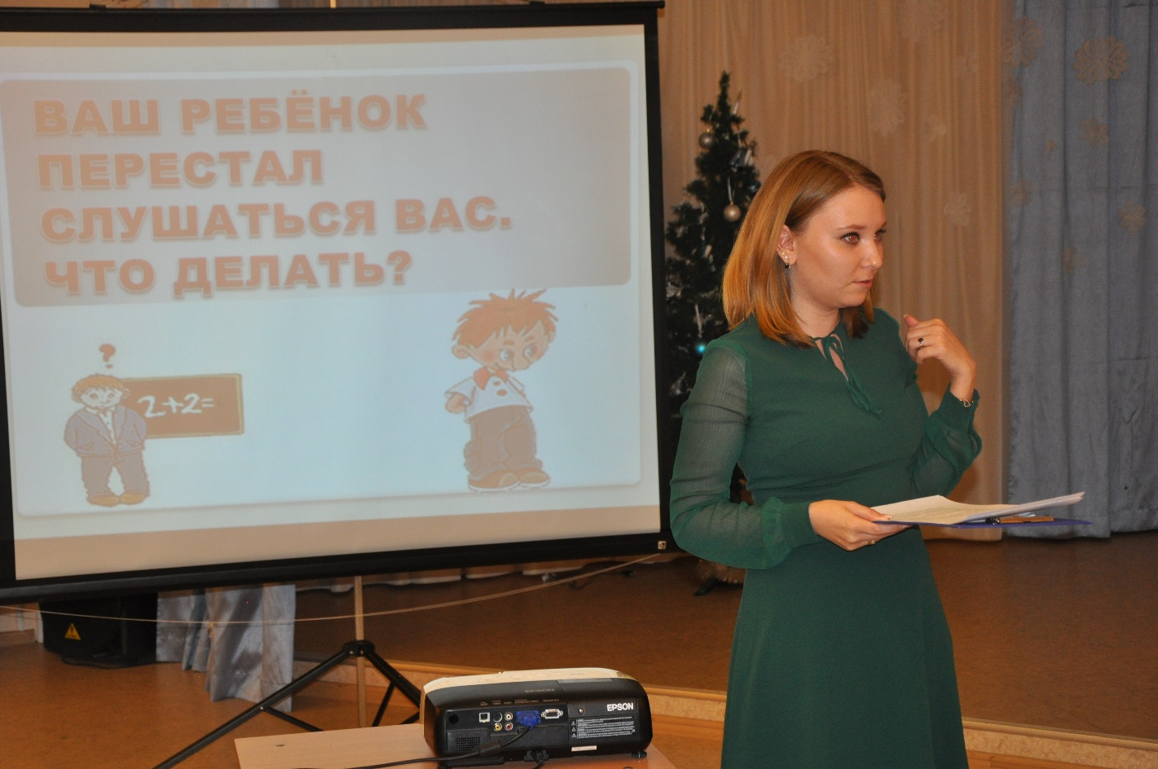

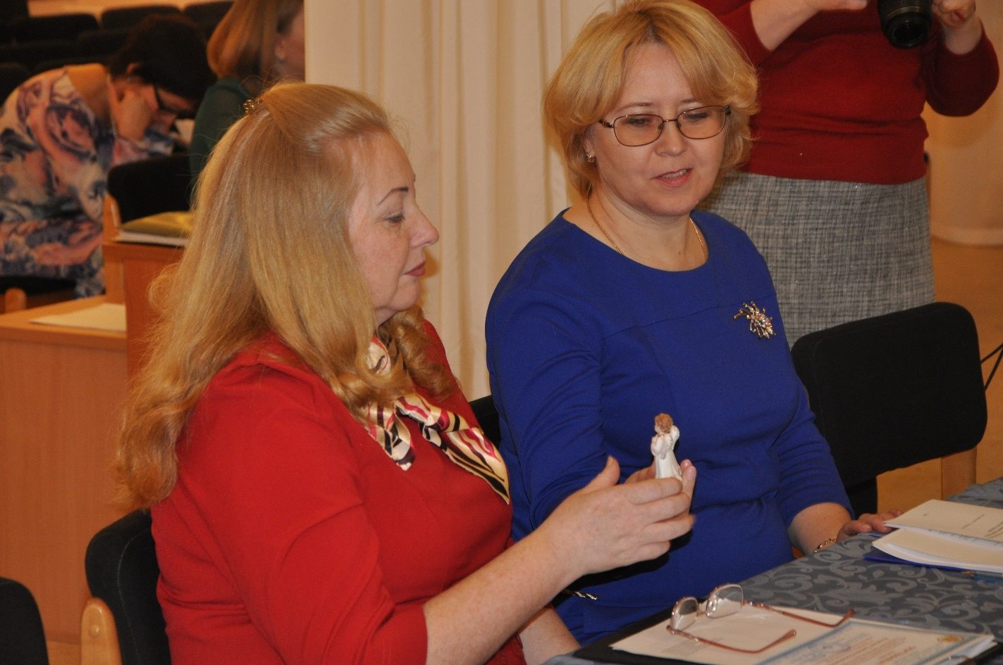

МИЛОСЕРДИЕ ИДЁТ ОТ ЛЮБВИ
Т. В. Никулина,
учитель-логопед, учитель ОРКСЭ «Истоки»,
МБОУ «Лицей им. Г.Ф.Атякшева» г. Югорск
Этапы урока | Деятельность учителя | Деятельность учащихся
Этап присоединения | - Добрый день ребята и уважаемые гости. Классный час необычный. Я предлагаю взрослым занять места в группах рядом с ребятами.  Я рада нашей встрече.  Сегодня мы с вами поговорим об одном главном и важном качестве человека , но прежде чем вы определим это качество, я хочу прочитать небольшую притчу. Вас попрошу, внимательно послушать её.  «Забралось воровство в дом бедняка. И то, что он своим трудом за всю жизнь заработал, украло. И так там почти ничего не было, так выгребло и последнее.  Забросило воровство мешок на плечо и бежать. Но вот напасть: когда через забор перелезало, за гвоздь зацепилось. Ни туда - ни сюда.  А по двору уже бедняк с дубиной бежит. Жалко с добром расставаться. Да и, как следует, вора проучить не мешает!  И тут, на свое счастье, видит воровство: идет по дороге милосердие.  - Эй, помоги! - принялось кричать воровство, что есть сил.  А милосердие мимо идет, словно его и не замечает.  - Освободи меня! - еще громче стало взывать к нему воровство. - А не то мне сейчас, ой, как достанется! А потом еще и в тюрьму посадят!  - Нет, - говорит милосердие. - Не стану я помогать тебе!  - Как?! - возмутилось воровство. - Ты же ведь - милосердие!  - Да, - милосердие. Но я тоже могу послужить злу, если буду действовать неразумно. И поэтому помогу не тебе, а тому бедному человеку, которого ты обокрал и обрек на холодную и голодную смерть.  - Но ведь он же прибьет меня!  - Не прибьет, - улыбнулось милосердие. - Я попрошу его быть милостивым даже к тебе!  И попросило уже замахнувшегося дубиной бедняка не бить воровство.  Что тот и сделал.  Потому что многим был обязан милосердию...  Автор притчи: Монах Варнава (Евгений Санин). Из книги:  - Кто догадался, о чём мы будем сегодня говорить | Приветствуют.  Слушают и просматривают слайды.  Мы будем говорить о милосердии.
Основной этап.  Беседа.  Ресурсный круг.  Работа в группе.  Текст, видеосюжет .  Работа в группе.  Пословицы.  Творческое задание.  Итог  Рефлексия  Ресурсный круг | - Правильно, мы будем говорить о милосердии.  - Передавая это пасхальное яйцо друг другу по кругу, продолжите мою фразу. «В моём понимании милосердие – это ….  - Я сразу хочу обратить ваше внимание на высказывание Иоанна Златоуста .  Давайте посмотрим в словаре определение слова МИЛОСЕРДИЕ в разных словарях. Запишите на листах определение и мы сравним как трактуется это слово в разных словарях.  Вот какое определение этому слову дано в толковом словаре Ушакова: «Милосердие – готовность из сострадания оказать помощь тому, кто в ней нуждается ».  - Давайте прочитаем, высказывания разных людей о милосердии  - Что вы почувствовали, читая эти высказывания?  Сейчас по кругу мы произнесём по 1 слову,  Я почувствовал (а)…….  - В ваших глазах появилась тепло, радость, одухотворённость.  Приступая к следующе работе, предлагаю вспомнить правило работы в группе  1 Выбрать ответственного за группу.  2 Выслушать каждого.  3 Мнение каждого важно.  4. Прийти к общему решению.  5.Лидер защищает решение группы, аргументируя его.  - Просмотр видеоролика  - У вас на парте лежит 2 текста. Вам нужно прочитать их. Для прочтения текста даётся три минуты.  Затем вам нужно обсудить этот текст и ответить на вопросы, которые записаны у вас на листочках. Родители работают вместе с детьми.  ПРОЗРЕНИЕ Борис Ганаго. Текст 1  В одной московской школе перестал ходить на занятия мальчик. Неделю не ходит, две...  Телефона у Лёвы не было, и одноклассники, по совету учительницы, решили сходить к нему домой.  Дверь открыла Левина мама. Лицо у неё было очень грустное.  Ребята поздоровались и робко спросили;  — Почему Лёва не ходит в школу? Мама печально ответила:  — Он больше не будет учиться с вами. Ему сделали операцию. Неудачно. Лёва ослеп и сам ходить не может...  Ребята помолчали, переглянулись, и тут кто-то из них предложил:  — А мы его по очереди в школу водить будем.  — И домой провожать.  — И уроки поможем делать, — перебивая друг друга, защебетали одноклассники.  У мамы на глаза навернулись слёзы. Она провела друзей в комнату. Немного погодя, ощупывая путь рукой, к ним вышел Лёва с повязкой на глазах.  Ребята замерли. Только теперь они по-настоящему поняли, какое несчастье произошло с их другом. Лёва с трудом сказал:  — Здравствуйте.  И тут со всех сторон посыпалось:  — Я завтра зайду за тобой и провожу в школу.  — А я расскажу, что мы проходили по алгебре.  — А я по истории.  Лёва не знал, кого слушать, и только растерянно кивал головой. По лицу мамы градом катились слёзы.  После ухода ребята составили план — кто когда заходит, кто какие предметы объясняет, кто будет гулять с Лёвой и водить его в школу.  В школе мальчик, который сидел с Лёвой за одной партой, тихонько рассказывал ему во время урока то, что учитель пишет на доске.  А как замирал класс, когда Лёва отвечал! Как все радовались его пятёркам, даже больше, чем своим!  Учился Лёва прекрасно. Лучше учиться стал и весь класс. Для того, чтобы объяснить урок другу, попавшему в беду, нужно самому его знать. И ребята старались. Мало того, зимой они стали водить Лёву на каток. Мальчик очень любил классическую музыку, и одноклассники ходили с ним на симфонические концерты...  Школу Лёва окончил с золотой медалью, затем поступил в институт. И там нашлись друзья, которые стали его глазами.  После института Лёва продолжал учиться и, в конце концов, стал всемирно известным математиком, академиком Понтрягиным.  Текст 2. Даниил Гранин «Потерянное милосердие»  Случилось это в январе 1987 года. Было часов семь вечера, я шел по проспекту, усталый после своего рабочего дня. Это был длинный день напряженной писательской работы и других обязанностей, которых у меня в ту пору было достаточно много. Шел я из дома, направляясь к жене, которая лежала в больнице. Задумался о чем-то. Мимо проходило свободное такси, я очнулся, рванул, подняв руку, чтобы его остановить, за что-то зацепился ногой и полетел наземь. Со всего размаха ударился лицом об угол поребрика. Ощутил страшную боль в плече, еле поднялся, из носа хлестала кровь, нос был разбит, челюсть тоже, рука повисла. Я не мог ею пошевелить, понял, что у меня вывихнуто плечо. Левой рукой старался унять кровь, подошел к стене дома, прислонился, чтобы как-то прийти в себя. Мысли от боли путались, носовой платок был весь в крови, я пытался ее унять и не мог. Зажимая нос, повернул назад, решил добраться до дому.  Вид у меня, наверно, был ужасный, навстречу мне двигался вечерний поток людей, одни шли с работы, другие прогуливались. При виде меня усмехались, пожимали плечами. На лицах встречных появлялось любопытство или отвращение. Наверняка думали, что я пьяный или с кем-то подрался. Шла женщина с девочкой. Девочка что-то сказала матери, но мать ей что-то объяснила, заслонила. Шла парочка, они весело удивились, заговорили, обсуждая мой вид. Лица всех встречных, как оказалось, надолго запечатлелись в памяти, я их всех могу воспроизвести даже сейчас. Обыкновенные прохожие, наверняка симпатичные, милые в обыденной жизни, я запомнил их потому, что в эту страшную для меня минуту на каждом из них было выражение полного отчуждения, нежелания подойти, брезгливость, холодность, в лучшем случае — любопытство, но не более того. Ни у кого не появилось сочувствия. Ни у кого — беспокойства, никто не сделал шага навстречу, никто не спросил...  Вопросы к заданию:  1. В чем основная мысль видеоролика, рассказа?  2. В каком, из данных материалов, мы можем увидеть милосердие,  3. Какое качество помогает людям проявлять милосердие?  Аргументируйте свой ответ, используя один из примеров  В чём отличие отрывка Даниила Гранина, от рассказа и видеосюжета?  Милосердие - это любовь в действии, пользующаяся всяким случаем быть полезной людям, оказавшимся в той или иной беде.  Вы правильно назвали то качество в человеке или можно сказать добродетель – это ЛЮБОВЬ.  Любовь бывает разной. Она бывает радостной. Любовь подсказывает тебе: чужой беды не бывает! Еще минуту назад этот человек был тебе даже незнаком. Но ты узнал о его горе – и не смог остаться равнодушным. Сердце откликнулось и повелело остаться, выслушать, поговорить, помочь. Если видишь голодного, уже ни к чему оценивать его - «хороший» он или «плохой». Накормить голодного надо просто потому, что он голодный, а не потому, что он твой друг.  Сейчас предлагаю вам, выработать заповеди милосердия и дела милосердия.  Христос говорил: «Всякому просящему у тебя – дай». Одно из дел милосердия – милостыня. Считалось, что подать милостыню, пожалеть, помочь больному и бедному - дело необходимое и богоугодное. Святой Дорофей о милостыне: «Когда ты подал милостыню, ты умножил количество добра в мире. Но бедняк, которому ты помог, получил лишь десятую часть добра, произведенного твоим добрым поступком. Остальное добро ты причинил самому себе. Ведь от этого твоя душа стала светлее».  Милосердие – это проявление в человеке свойств Бога. Милосердие – это умение поставить себя на место другого человека, частично воплотиться в него, как это сделал Спаситель. Как только начинаешь видеть в другом человеке себя, появляется стремление помочь.  Вопросы для ресурсного круга: (на выбор)  Легко ли быть милосердным? Почему?  Какие качества помогают человеку быть милосердным?  Что поняли о себе, как о милосердном человеке….  - Я сегодня узнал, что…  -Я подумал о…  -Я стал более уверен в том, что…  -Я испытывал чувства ...  На этом занятии я понял…  - Когда я приду домой, я …  Спасибо всем за работу. Нужно помнить, что добрым и милосердным легче жить, потому, что их все любят. | 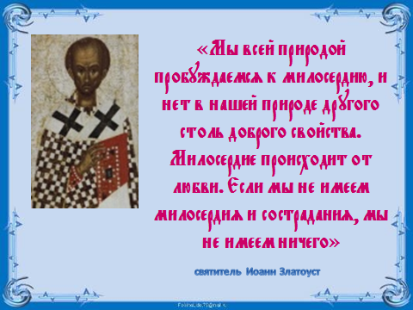  Дети в словаре находят определение слова милосердие.  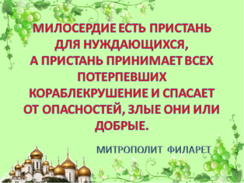  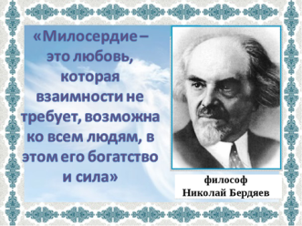  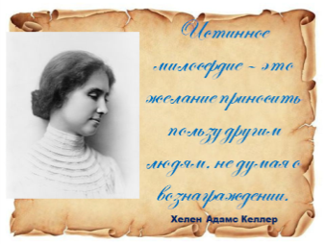  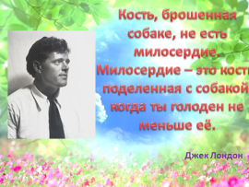  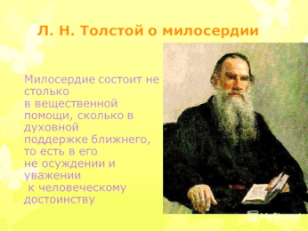  Вспоминают правило работы в группе. 1 Выбрать ответственного за группу. 2 Выслушать каждого. 3 Мнение каждого важно. 4. Прийти к общему решению. 5.Лидер защищает решение группы, аргументируя его.  Дети читают тексты  Обсуждают в группе.  Ответственный в группе даёт ответ.  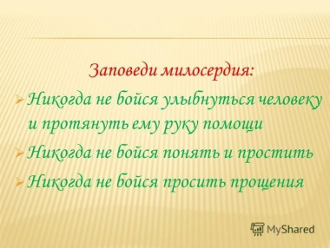  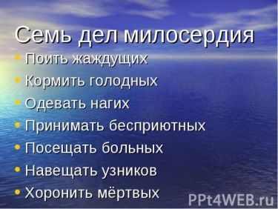

РОДИТЕЛЬСКОЕ СОБРАНИЕ «ПОСЛУШАНИЕ КАК ГЛАВНАЯ СЕМЕЙНАЯ ДОБРОДЕТЕЛЬ»

Симонова Ирина Викторовна,
Лаптева Елена Владимировна,
учителя начальных классо
МБОУ «Лицей им. Г.Ф. Атякшева» г. Югорск

Форма проведения родительского собрания: проблемный семинар.
Структура хода собрания основана на методах и подходах подготовки и проведения занятий курса «Истоки».
Цель: осмыслить целесообразность принятых в семье подходов к воспитанию послушного рёбёнка.
Задачи:
  - Выявить типичные затруднения родителей, возникающие в ходе повседневной практики семейного воспитания.
  - Получить опыт разрешения проблемы непослушания детей в результате «погружения» в типичные для семьи воспитательные ситуации.
  - Вооружить участников информацией и навыками, упреждающими возможные воспитательные затруднения.
Оборудование:
- Карточки;
- Компьютер;
- Проектор.

Оформление доски. Цитаты:
«Есть не меньшие чудеса: улыбка, веселье, прощение – и вовремя сказанное слово. Владеть этим – владеть всем» ( А.Грин)
«На силе ребёнка надо строить воспитание, а не на борьбе с его слабостью» (Е.А.Аркин).
«Упорядоченность, гармония строя души человека вырабатывается еще в детстве через послушание ребенка родителям, которые руководят им» (Т.А. Флоренская).
«У родителей должно быть единство взглядов на воспитание детей. Недопустимо, когда один разрешает, а другой запрещает. Один наказывает, а другой вслух возмущается и жалеет» (Протоирей Глеб Каледа).
Этап подготовки:
- Диагностика отношений родителей и детей
- Наблюдение
- Индивидуальные беседы с родителями.
- Формирование «банка» проблемных ситуаций семейного воспитания.
- Подготовка с учащимися коротких текстов на тему «Почему я иногда не слушаюсь?» для анализа родителям.
- Разработка практических советов и рекомендаций для родителей: «Как добиться послушания ребёнка».

Этап проведения:
- Присоединение к теме.
Просмотр ролика «Голубчик Петрушка».
О чем песня? Какая острая проблема в мягкой, немного юмористической форме раскрыта в этой песенке?
Как вы думаете, какая тема у нашего сегодняшнего собрания?
Целеполагание. Ресурсный круг – обмен мнениями
- Уважаемые родители, как вы думаете, что обозначает слово «послушание»? - Какое значение вы вкладывали в понятие послушания в детстве?
(ответы).
- Какой смысл обрело понятие «послушания» для вас сейчас, когда вы сами стали родителями? ( ответы).

Ознакомление родителей с результатами диагностики в обобщенном виде и в письменном виде обработанных результатов для индивидуального ознакомления.
Основная часть.
- Активное занятие.

«Как мне заставить его слушаться?! – вопрос, который нередко задают родители. Возможно, это и не вопрос, так как чаще всего они и не надеются услышать ответ. Это больше похоже на жалобу, на призыв о помощи или к сочувствию. Давайте попытаемся проанализировать некоторые реальные ситуации.
«Мама видит, что её семилетний ребёнок балуется с чашкой, наполненной молоком. Но мама не обращает на это внимания, Продолжая заниматься своими делами. Потом она всё же приказывает ребёнку: «Хватит баловаться!», а сама отворачивается, даже не убедившись в том, послушался ли он её. Следующее, что она замечает, - это то, что молоко уже разлито. Результат: мать наказывает сына».
«Мама размашисто даёт ребёнку подзатыльник, когда видит, что он залезает на крыло автомобиля. Но через две минуты она видит, что он делает то же самое, но она уже никак не реагирует, так как разговаривает с приятельницей, которой говорит: «Видишь, я никак не могу с ним справиться». Причём ребёнок слышит слова матери».
Учитель: Первое, о чём я бы спросила этих мам: «Вы действительно хотите, чтобы ребёнок вас слушался?» Естественно, они чистосердечно ответят: «Да!». Однако это будет лишь частичной правдой. Если понаблюдать за некоторыми мамами, то можно увидеть ситуации, из которых почти невозможно определить, в чём заключается основная трудность. Так каковы же воспитательные ошибки в рассмотренных ситуациях.
Высказывание мнений по поводу ситуаций
Учитель предлагает участникам «открытый микрофон»: Имитационная копия микрофона передаётся из рук в руки, родители высказывают суждения. Общий вывод участников состоит, как правило, в том, что большинство родителей знают, как себя вести с непослушными детьми, но не удосуживаются быть последовательными в своих требованиях и доводить их до конца.
Учитель: В преддверии проведения собрания я задала каждому ребёнку вопрос: «Почему ты иногда не слушаешься родителей?». Как видим наш портрет не очень привлекательный. Конечно, дети небеспристрастны, но ведь и «дыма без огня» не бывает: значит, допускаем ошибки, а потом пожинаем их горькие плоды в виде непослушания.
Я предлагаю обменяться мнениями по поводу высказываний, которые я вам сейчас предложу (раздаёт тексты).
Ваша задача – прочитать их и, выбрав любое из утверждений, сказать, согласны вы с ним или нет, приведя убедительные аргументы или примеры. По окончании работы вы можете взять листки домой, и подумать над их содержанием.
Высказывание мнений по поводу высказываний – цитат.
Родители высказывают суждения, а учитель, обобщая, подчеркивает, что дети хорошо чувствуют требования и желания старших, поэтому в спокойной семейной атмосфере их поведение почти всегда можно контролировать короткими замечаниями, напоминаниями, но не приказаниями.
Учитель: Настроение, с которым вы, уважаемые папы и мамы, возвращаетесь домой, очень сильно отражается на детях. Тревога, напряжение, раздражение провоцирует ответную реакцию и может послужить отправной точкой непослушания.
Работа в парах
Дети нуждаются в нашей поддержке, любви, доброжелательном участии. При их проявлении в семье ребёнок обретает уверенность, оптимистичный взгляд на мир, перестаёт быть «колючим» и непослушным. Я прошу вас, уважаемые собеседники, объединиться парами и, посоветовавшись 3-5 минут. Попытаться ответить на вопрос «Как выразить любовь к ребёнку и тем самым «снять» агрессию и расположить к послушанию?» 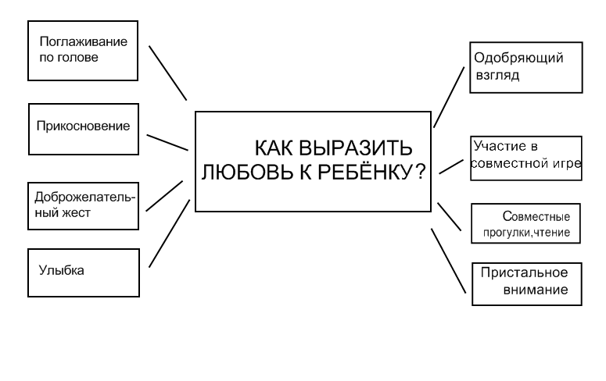
Учитель: обобщая варианты, предлагаю объединить их по сходным признакам в 4 группы: зрительный контакт с ребёнком; ласковые, ободряющие прикосновения; доброжелательное внимание; совместные увлекательные занятия. Я предлагаю вам памятки, где дан анализ важности этих форм проявления любви. Подумайте над ними, возможно, благодаря этому, что-то изменится в ваших отношениях с ребёнком, и он станет послушнее.
Памятка родителям «Как выразить детям свою любовь?»
Зрительный контакт. Ребёнок использует его для эмоциональной подпитки. Чем чаще родители смотрят на ребёнка, стараясь выразить свою любовь, тем более он пропитан этой любовью. Если наш взгляд постоянно выражает любовь, доброжелательность, ребёнок научится так же смотреть на людей. Если мы взглядом стремимся только выразить наше раздражение, ребёнок приучается к такой же реакции.
Ласковые, ободряющие прикосновения – замечательная возможность для общения. Для этого необязательно целоваться, достаточно прикоснуться к руке, обнять за плечи, погладить по голове, потрепать по волосам, шутливо потолкаться. Всё это укрепляет эмоциональное равновесие ребёнка.
Доброжелательное внимание. Как его обеспечить?
Побыть наедине с ребёнком. Тщательно спланировать организацию общения (один ребёнок у бабушки, уделяем внимание второму).
Внимательно относится к ребёнку в присутствии других, чтобы он не чувствовал себя обиженным, «брошенным».
Реагировать на возникающие у ребёнка проблемы ( расстроен, заплакан, испуган, чрезмерно активен).
Совместные увлекательные занятия. Практически, всё, что делают взрослые дома (или во дворе) может происходить с участием детей. Как гордятся они тем, что им доверяют, что-то поручают, одобряют. Старайтесь при этом не акцентировать внимание на том, что гвоздь прибит криво, или овощи помыты кое-как: ведь и вы не сразу этому научились. Замечательно, если вы вместе читаете, играете, ходите в кино. Поверьте, это время потом вы будете вспоминать, как самое счастливое.
Учитель: А теперь обратимся к «банку» родительских затруднений, в который поступили вопросы от вас. Разумеется, никаких фамилий. Я прошу вас, уважаемые участники, дать друг другу добрые советы. Поделиться родительским опытом.
Вопрос 1. Я не могу заставить своего ребёнка есть по утрам. На этой почве часто возникают конфликты, непослушание. Что делать?
Советы родителей:
- «Посадите ребёнка за стол и выйдите как бы по делам, пожелав «Приятного аппетита!». И ни в коем случае не настаивайте. Вот увидите – «шантаж».
- «Скорее всего, ребёнок так привлекает к себе внимание. Значит, вам нужно обратить на это внимание. Возможно, это изменит ситуацию».
- «Попробуйте заранее, с вечера договориться о том, что он (она0 хотел бы съесть утром. Не настаивайте на своём варианте, пойдите навстречу (если это, конечно, не конфеты или чипсы).
Комментарий учителя: Вместо назиданий и порицаний скажите ребёнку что-то приятное, а потом, как бы между делом, предложите еду. Фразы: «Ты меня приятно удивил», «Вот не ожидал от тебя!», «Какой ты молодец!», возбудят в душе ребёнка радость, создадут благоприятный эмоциональный фон, и возможно, проблема уйдёт сама собой. Ребёнку не захочется огорчать вас после такого ободряющего общения.
Вопрос 2. «Мой сын постоянно разбрасывает всё: тетради, книги, игрушки. Убирать не хочет, не слушается. Как быть?»
Советы родителей:
- «Стойте рядом, пока он не приберет за собой, а если не сделает это демонстративно, лишите какого- то удовольствия».
- «Убирайте с ним вместе, пока не выработается привычка».
- «Прикажите – и точка!», если в этом возрасте дети не слушаются, то что будет дальше?»
Комментарий учителя: Чтобы не нагнетать тревожность ребёнка и не разрушать радостного восприятия мира, попробуйте вместо назиданий и упрёков поиграть. Разбросайте по комнате вещи: и свои, и сына. «Что ты делаешь?» - не выдержит ребёнок, - «Подражаю тебе», - ответите вы. Думаю, что ситуация изменится.
Вопрос 3. Мой ребёнок в ущерб занятиям читает книжки. На моё требование отложить фантастику и начать учить уроки отвечает непослушанием и даже агрессией. Я не знаю, что делать, посоветуйте.
Советы родителей:
- «Отбирайте книгу и настаивайте на своём. Объясните: сначала дело, а потом отдых».
- «Пусть читает. Это же замечательно! Вот я своего заставить не могу».
- «Попробуйте договориться: час читаешь – а потом уроки».
Комментарий учителя: поступите мудрее. Подойдите к ребёнку и скажите: «Это, должно быть, интересная книга». В редких случаях ребёнок может не ответить. Когда ребёнок испытывает удовольствие от чего – либо, он, как правило, стремится к тому, чтобы поделиться с кем – нибудь своей радостью. Подогрейте его интерес удивлёнными репликами: «Надо же!», «Потрясающе!». Таким образом, вы разделили детский интерес к книге и отвлекли, переключили его чувства на несколько иные объекты, размышление, оценку. И этот контакт служит тем основанием, что ребёнок сам может принять подсказанное вами решение – отложить чтение до завтрашнего дня. В данном случае вы предотвратили конфликт.
Учитель: А сейчас попробуем представить систему «запретов» для родителей по отношению к ребёнку, которая во многом снимет проблему непослушания. Мы, взрослые, сильнее и умнее, а поэтому не должны… Ответим на этот вопрос, объединившись парами, в течение трёх минут. «Запрет», выявленный вами, прошу написать на листке и вложить в шкатулку.
В результате на доске может получиться схема:

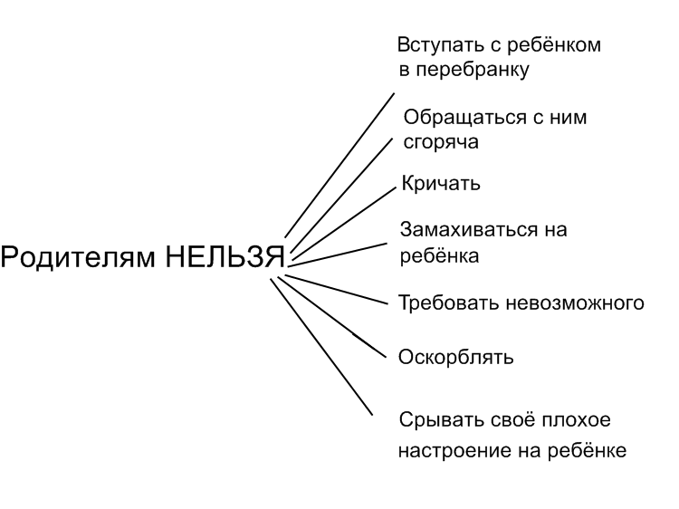
Учитель: Особенно опасны угрозы. Никогда не замахивайтесь на ребёнка – инстинктивное напряжение останется в подсознании в виде тяжелейшего синдрома ожидания наказания. Физическое наказание – средство последнее и даже опасное. Существует, как мы сегодня смогли убедиться, немало иных и не менее действенных средств. Правда, они требуют напряжения и «работы души» с вашей стороны, но такая уж ваша благородная родительская миссия. Дисциплинирование положительным примером (особенно, если его подаёт взрослый) – самое яркое средство дисциплинирования. Вежливые просьбы вместо приказов являются разумным и деликатным способом передачи инструкции. Когда взрослый отдаёт приказы, ребёнок не воспринимает родителей как союзников, а считает, что они приказывают ему ради собственных интересов.
Конечно, дети нас иногда обижают своим непослушанием. Но ведь они растут и обретают жизненный опыт. А это всегда связано с ошибками и «набиванием шишек». Так что, придите домой, обнимите своих детей волшебными родительскими руками и скажите им: «Вы самые лучшие!». И всё начнётся с чистого листа, а непослушание останется в прошлом.

РЕЗОЛЮЦИЯ
II муниципальных Рождественских образовательных чтений
«Роль гражданских инициатив и волонтерских движений в формировании нравственных ценностей горожан»
В январе 2018 года на территории города Урай состоялась работа II муниципальных Рождественских образовательных чтений. В работе чтений приняли участие представители Урайского благочиния, администрации города Урай, Думы города Урай, органов опеки и попечительства, образовательных организаций всех уровней образования, учреждений культуры, физической культуры и спорта, здравоохранения, социальной защиты населения. В ходе церковно-общественного форума организовано 3 профильных секции, на диалоговых площадках заслушано более 15 докладов, обсуждены вопросы, характеризующие актуальное состояние и перспективы взаимодействия церкви и общества, обучения и воспитания детей, работы с молодежью, социального служения.
Рассматривая Образовательные чтения как важную, востребованную инициативу, направленную на сплочение всех конструктивных сил общества, ставящих своей целью сохранение незыблемых нравственных ценностей, участники чтений свидетельствуют:
1. Православие остается основой духовных и культурных традиций нашего региона, хранителем нравственных ценностей. Особая роль принадлежит православию в формировании и развитии нравственных ценностей, которые в качестве духовно-культурной традиции нашего города передаются от поколения к поколению, позволяя сохранять преемственность исторического опыта россиян.
2. В настоящее время волонтерскими и добровольческими объединениями Урая накоплен богатый опыт духовно-нравственного образования и воспитания детей, подростков и молодежи, который в соработничестве с Русской Православной Церковью и другими социальными институтами является прочным залогом конструктивного развития нашего общества в перспективе и требует дальнейшего изучения и трансляции.
3. Провозглашенные государственной властью приоритеты в сфере утверждения семейных ценностей, неразрывно связанны с нравственными идеалами, носителем которых выступает Русская Православная Церковь и другие традиционные религиозные общины. Систематическая работа по их формированию должна начинаться в дошкольных образовательных организациях и непрерывно продолжаться на всех уровнях образования. Формирование традиционных семейных ценностей возможно силами не только образовательных организаций. Неоценим опыт деятельности институтов гражданского общества.
4. Важно продолжать конструктивное взаимодействие церкви, представителей органов исполнительной власти, местного самоуправления, образовательных организаций по обеспечению непрерывного духовно-нравственного образования и воспитания, организации его учебно-методического сопровождения, внедрению новых форм и методов работы посредством разработки и реализации совместных, в том числе грантовых, проектов.
5. Развитие добровольческой деятельности способствует духовно-нравственному просвещению самых разных общественных групп. Необходимо увеличивать не только количество волонтеров, но и повысить уровень их квалификации.
6. Необходимо развивать социальное служение, проекты, направленные на поддержку семей, оказавшихся в трудной жизненной ситуации, детей-сирот, людей, страдающих разными формами зависимости. И при этом важно помнить о том, что главную роль в профилактике многих социальных недугов играет духовно-нравственное просвещение граждан, утверждение в жизни общества традиционных моральных принципов и ценностей.
7. Важен активный диалог церкви с органами местного самоуправления, общественными организациями в деле укрепления духовной культуры нашего общества. Выражаем уверенность, что решения II муниципальных образовательных Рождественских чтений будут способствовать развитию плодотворного соработничества с органами власти, организациями социальной сферы и общественными институтами в деле сохранения нравственных ценностей российского народа и их передаче подрастающему поколению.
Принимая во внимание вышеизложенное, участники Рождественских образовательных чтений рекомендуют:

Управлению образования администрации города Урай:
- Внедрить в практику учебно – воспитательного процесса образовательных организаций материалы II муниципальных Рождественских образовательных чтений.
- Обучающимся 4-х классов общеобразовательных организаций принимать участие в ежегодной детской городской научно - практической конференции «Славянский мир: общность и многообразие» с проектами на духовно – нравственные темы.
БУ ХМАО-Югры «Урайская городская клиническая больница»:
- Ввести в работу медицинских учреждений духовную помощь службы сестёр милосердия, организованной при Храме Рождества Пресвятой Богородицы.

ПРОГРАММА
II муниципальных Рождественских
образовательных чтений
«Роль гражданских инициатив и волонтерских
движений в формировании нравственных
ценностей горожан»

Дата проведения 15 – 16 января 2018 г.

г. Урай

15 января, 14:30 – 17:00 ч.

Место проведения – «Центр «Духовное просвещение» (актовый зал)
I Работа секции №1: «Роль курса «ОРКСЭ» в духовно – нравственном становлении личности»
Приветственное слово к участникам Рождественских образовательных чтений:
- Лежнина Варвара Александровна руководитель молодёжного отдела учебно – просветительского Центра «Увильды» г. Челябинск.
Докладчики:
- Попова Мария Леонидовна, МБОУ СОШ №12.
Тема доклада: «Тимуровское движение, как одна из форм волонтёрской деятельности в формировании духовно – нравственных ценностей обучающихся»
- Разакова Татьяна Викторовна, Бюджетное учреждение Ханты – Мансийского автономного округа – Югры «Комплексный центр социального обслуживания населения «Импульс».
Тема доклада: «Духовно – нравственное воспитание детей и подростков с ограниченными возможностями через знакомство с православными традициями и культурой».
- Залесская Марина Владимировна, МБУ ДО «Детская школа искусств № 1». Тема доклада: «Взаимодействие детской школы искусств с дошкольными организациями и его значение в формировании нравственных ценностей подрастающего поколения».
- Шмакова Яна Васильевна, ЧУДО «Центр «Духовное просвещение».
Тема доклада: «Влияние информационного пространства на духовно-нравственное развитие детей и молодежи»
- Трофимова Елена Петровна, МБОУ СОШ с углубленным изучением отдельных предметов №6.
Тема доклада: «Роль волонтерского движения в воспитании духовно – нравственных ценностей обучающихся».
- Мухаметзянова Анна Васильевна, БУ «Урайский политехнический колледж». Тема доклада: «Формирование нравственных ценностей в рамках работы клуба «Молодая семья».
II Работа мастер классов (актовый зал)
- Никулина Татьяна Васильевна учитель логопед, учитель ОРКСЭ «Истоки», МБОУ «Лицей им. Г.Ф.Атякшева» г. Югорск
Тема: «Милосердие идёт от любви».
- Симонова Ирина Викторовна, Лаптева Елена Владимировна учителя начальных классов МБОУ «Лицей им. Г.Ф. Атякшева» г. Югорск
Тема: «Родительское собрание «Семейные добродетели».
III Подведение итогов работы секции, вручение Сертификатов участникам Рождественских образовательных чтений
Кофе-пауза (трапезная Центра)
16 января, 09:30 – 15:30 ч.
Место проведения – КДЦ «Нефтяник» (зал торжеств)
I Пленарное заседание:
Приветственное слово участникам Рождественских образовательных чтений:
Председатель городской Думы города Урай Г. П. Александрова;
Настоятель храма Рождества Пресвятой Богородицы протоиерей Иоанн;
Начальник Управления по культуре и социальным вопросам У. В. Кащеева.
Докладчики:
- Соболева Александра Владимировна, руководитель муниципального штаба «Волонтёры Победы».
Тема доклада: «Волонтёрское движение в муниципальных образовательных организациях города Урай».
- Черепанова Наталья Владимировна, БУ «Урайская городская клиническая больница».
Тема доклада: «Решение проблем наркомании, алкоголизма, табакокурения и ВИЧ-инфекции».
- Насонова Ангелина Сергеевна, БУ «Урайская городская клиническая больница».
Тема доклада: «Защита детства, материнства и отцовства».
- Шмакова Яна Васильевна ЧУДО «Центр «Духовное просвещение».
Тема доклада: «Влияние информационного пространства на духовно-нравственное развитие детей и молодежи».
- Тякина Наталья Степановна, БУ ХМАО-Югры «Советская психоневрологическая больница», филиал в г. Урай.
Тема доклада: «Влияние Интернет-ресурсов на психическое здоровье населения».
- Бурлева Ольга Анатольевна, Бюджетное учреждение Ханты – Мансийского автономного округа – Югры «Комплексный центр социального обслуживания населения «Импульс».
Тема доклада: «Технологии добра: опыт вовлечения добровольцев в реализацию социальных проектов учреждения социального обслуживания».
- Каримова Татьяна Леонидовна, Центральная библиотека «МАУ «Культура». Тема доклада: «О практическом опыте Центральной библиотеки города Урай по взаимодействию с общественными объединениями».
Принятие резолюции муниципальных Рождественских образовательных чтений
II Обед: 12:30 ч.
III 14: 00 - 15:30 ч. Работа секции № 2 «Работа с молодёжью в трезвенном просвещении на примере организации «Школа Лидер».
Лежнина Варвара Александровна, руководитель молодёжного отдела учебно – просветительского Центра «Увильды» г. Челябинск.
IV Подведение итогов муниципальных Рождественских образовательных чтений

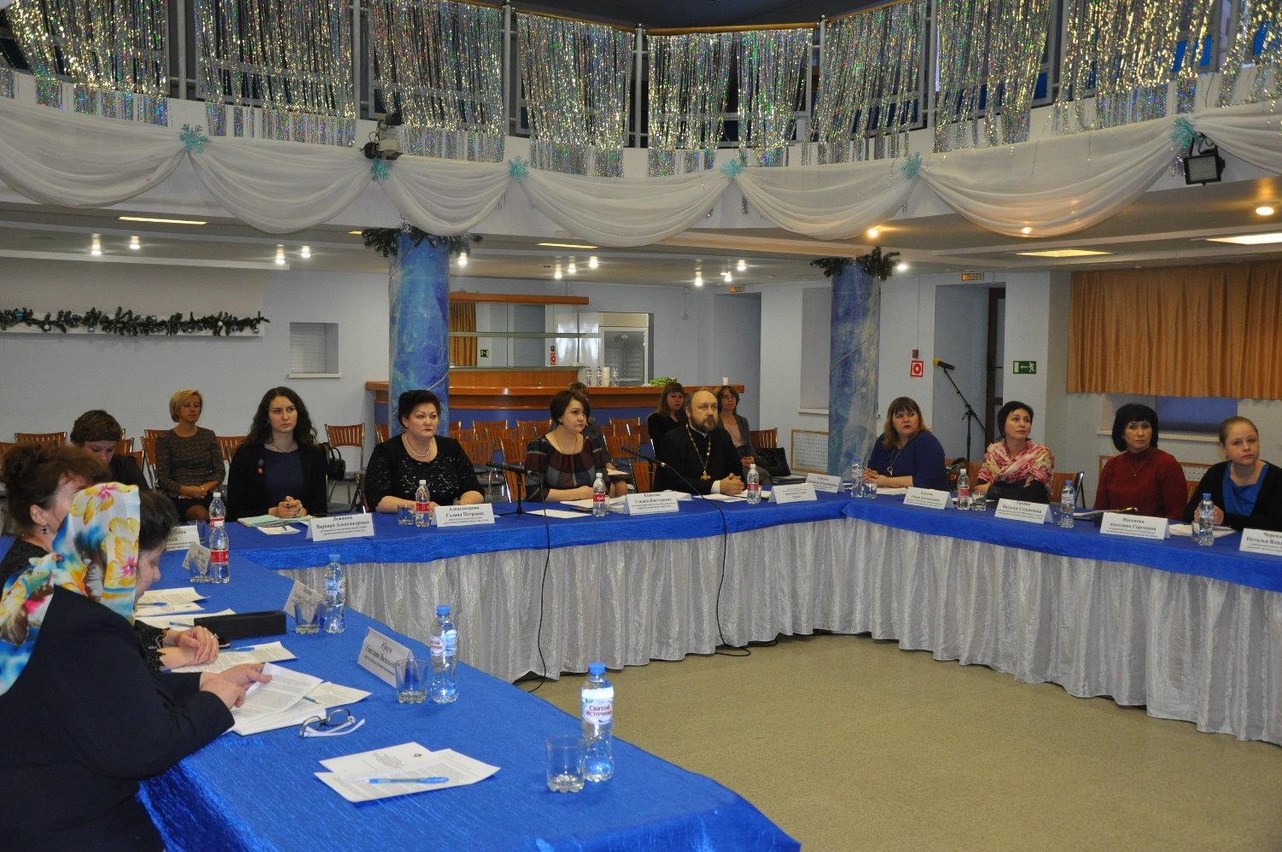

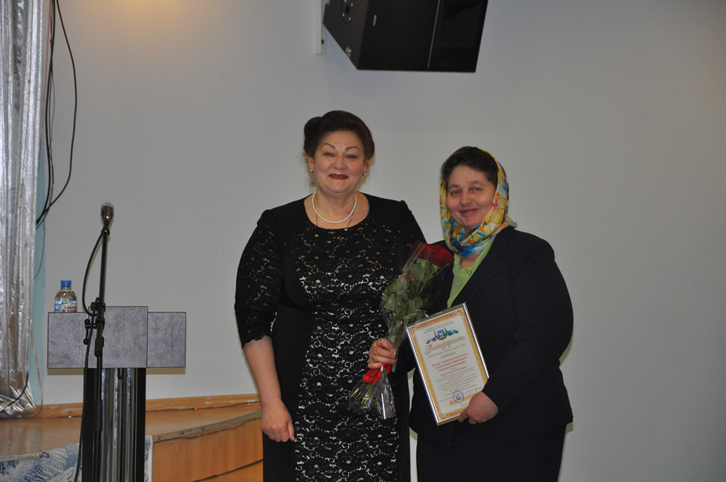

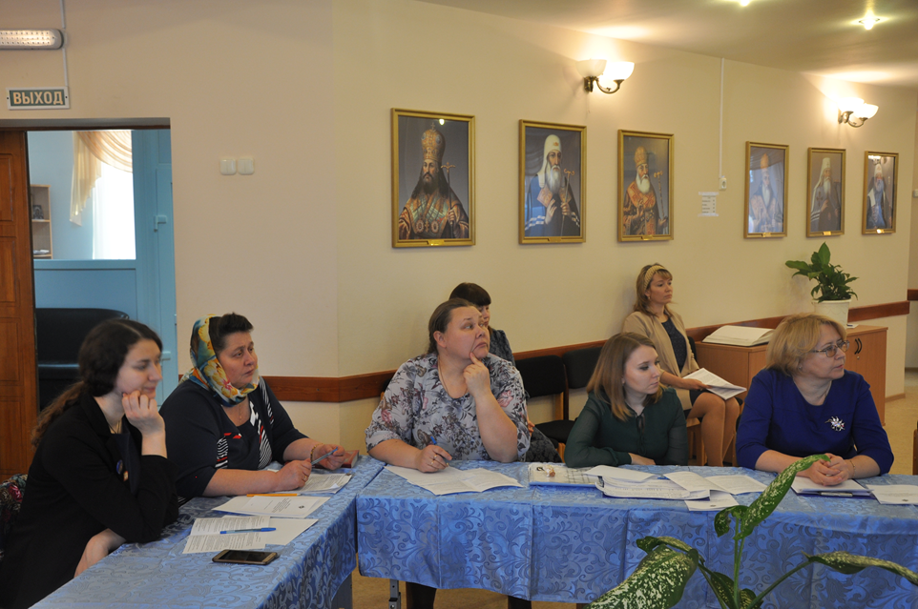

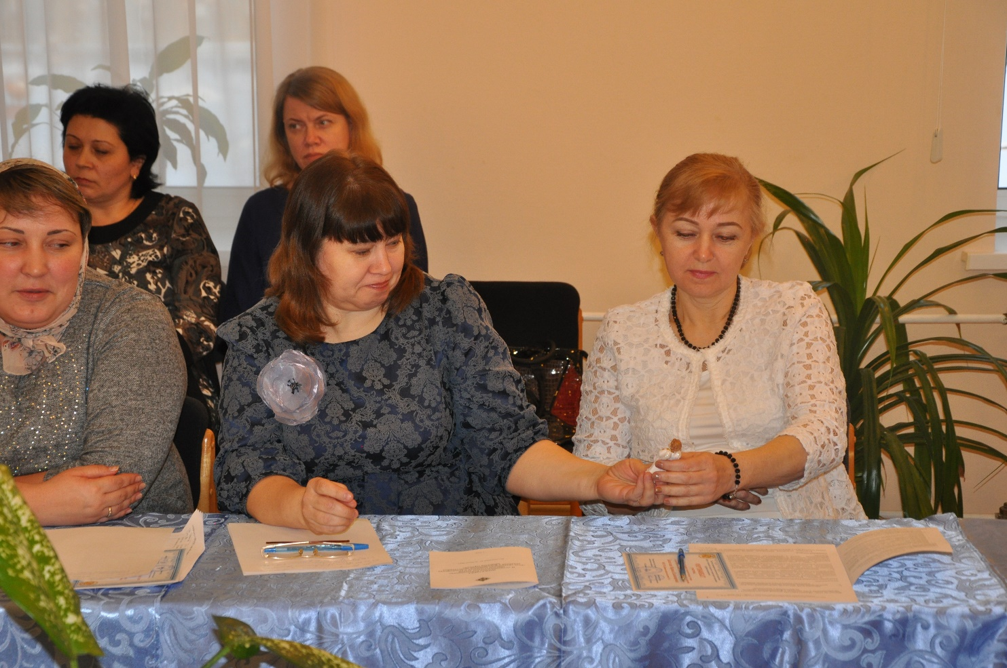

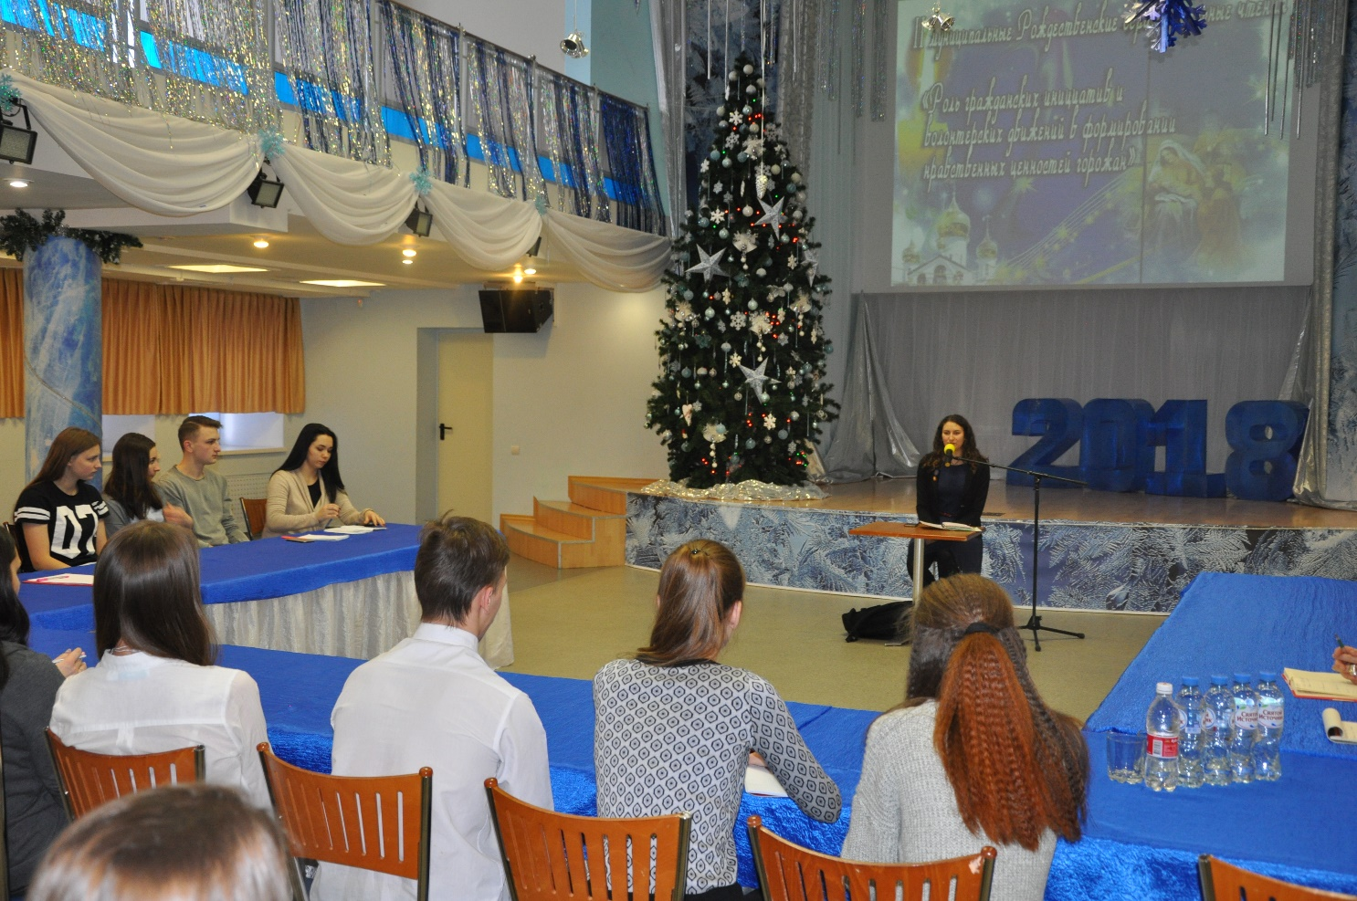

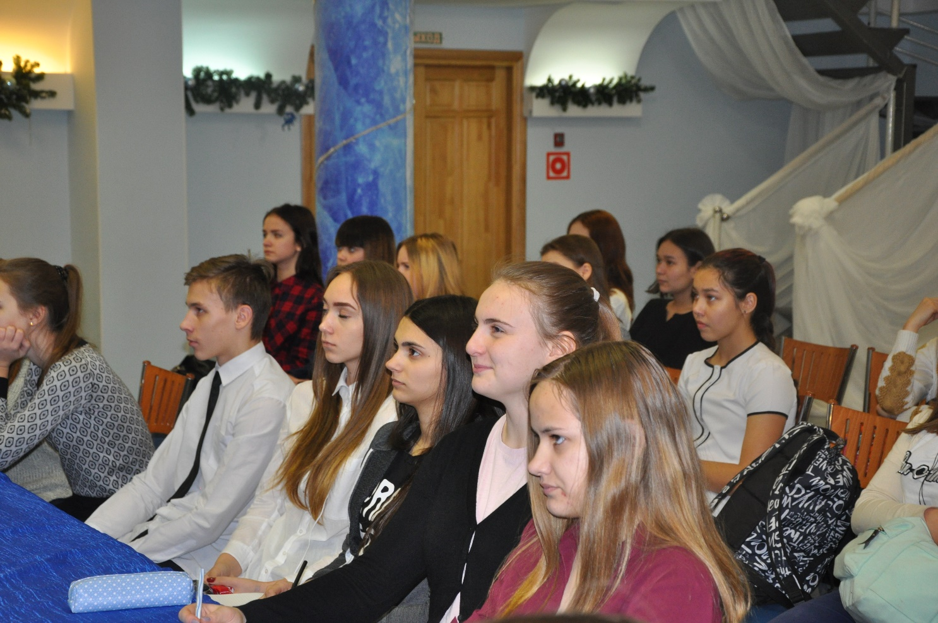

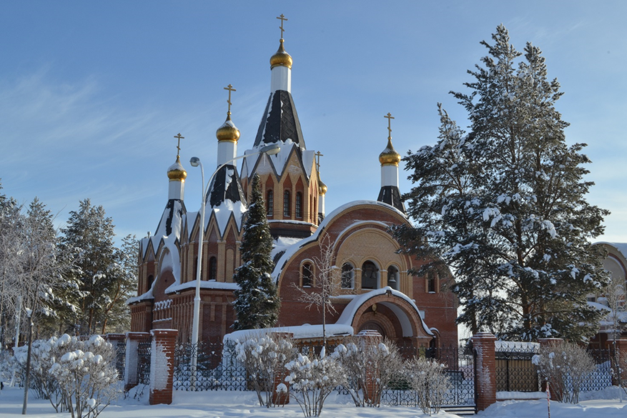

Оргкомитет Чтений:
- С.В. Круглова, заместитель главы города Урай;
- М.Н. Бусова, начальник Управления образования администрации города Урай;
- У.В. Кащеева, начальник управления по культуре и социальным вопросам;
- Протоиерей Иоанн, настоятель храма Рождества Пресвятой Богородицы;
- С.В. Юрцун, директор Центра «Духовное просвещение»;
- Е.Н. Белолипецкая, заместитель директора по воспитательной работе Центра «Духовное просвещение»

Наш адрес:
628285, г. Урай, ХМАО-Югра, ул. Узбекистанская, д.6/1
Адрес электронной почты: cdp-uray@mail.ru
Телефон: 8(34676)21175
Сайт ЧУДО «Центр «Духовное просвещение»:
www.chudo-cdp.ru

